Orientação sobre a classificação genérica de substâncias proscritas
  - Classe estrutural das feniletilaminas
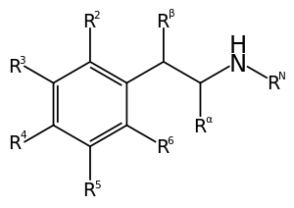

GERÊNCIA GERAL DE MONITORAMENTO DE PRODUTOS SUJEITOS À VIGILÂNCIA SANITÁRIA
Gerência de Produtos Controlados
2ª edição
Brasília, 2 | Janeiro | 2023
Sumário
1. A CLASSE DE NOVAS SUBSTÂNCIAS PSICOATIVAS (NSP) DAS CATINONAS SINTÉTICAS 3
2. CLASSE ESTRUTUTRAL DAS CATINONAS SINTÉTICAS - VERSÃO COMENTADA 5
3. EXEMPLOS DA APLICAÇÃO DA CLASSE ESTRTURAL GENÉRICA DAS CATINOAS SINTÉTICAS 12
4. EXCEÇÕES À CLASSE ESTRTUTURAL GENÉRICA DAS CATINONAS SINTÉTICAS 13
ANEXO I – EXEMPLOS DE SUBSTITUINTES CITADOS NA NORMA 17
ANEXO II – EXEMPLOS DE CATINONAS SINTÉTICAS QUE SE ENQUADRAM NA CLASSIFICAÇÃO GENÉRICA 19
ANEXO III - EXEMPLOS DE SUBSTÂNCIAS QUE NÃO SE ENQUADRAM NA CLASSIFICAÇÃO GENÉRICA DAS CATINONAS SINTÉTICAS 44
REFERÊNCIAS BIBLIOGRÁFICAS 47

A CLASSE DE NOVAS SUBSTÂNCIAS PSICOATIVAS (NSP) DAS FENILETILAMINAS
As feniletilaminas referem-se a uma classe de substâncias com efeitos psicoativos e estimulantes documentados e incluem anfetaminas, metanfetaminas e MDMA (conhecido como ecstasy) - todos esses exemplos são substâncias controladas pela Convenção de 1971.
A estrutura química dessa classe de substâncias apresenta um anel benzênico unido a um grupo amino por meio de uma cadeia lateral de dois carbonos. A introdução de substituintes nos radicais em destaque na figura abaixo dá origem a uma série de feniletilaminas substituídas que apresentam os mais diversos efeitos, a depender de sua estrutura química.
A maioria das feniletilaminas atua como estimulantes do sistema nervoso central ou como alucinógenos.
ESTRUTURA GERAL DAS FENIELETILAMINAS
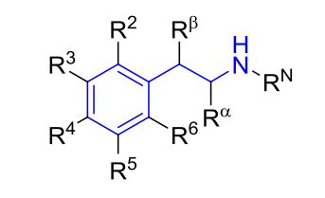
Há de se ressaltar que muitas substâncias que desempenham papeis importantes no nosso organismo são feniletilaminas substituídas, como é o caso dos neurotransmissores dopamina, epinefrina e norepinefrina. Além disso, algumas substâncias dessa classe também podem ser utilizadas na fabricação de medicamentos em alguns países, tais como as efedrinas (reguladores de pressão sanguínea) e o clobenzorex (supressor de apetite).
Em contrapartida, diversas substâncias da classe das feniletilaminas possuem ação psicoativa e são utilizadas como drogas recreacionais, como por exemplo o ecstasy (MDMA).
As principais NSP dessa classe são: moléculas com estrutura de feniletilamina substituídas no grupo fenil (série 2-C), derivados da série 2-C substituídos no grupo amino por metoxibenzil (série NBOMe) ou hidroxibenzil (série NBOH), anfetaminas substituídas no anel aromático (série D), benzodifuranos (como 2C-B-Fly) e outras substâncias (como PMMA).

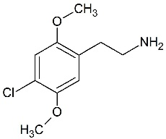 | 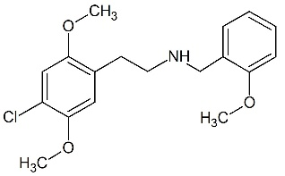 | 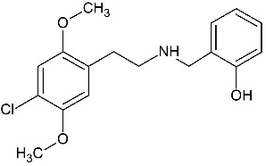 | 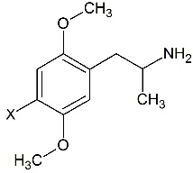 | 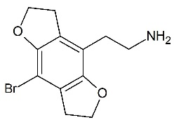 | 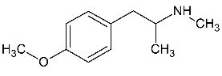
2C-C  (série 2-C) | 25C-NBOMe  (série NBOMe) | 25C-NBOH  (série NBOH) | Estrutura Genérica  (série D) | 2C-B-Fly  (benzodifurano) | PMMA

Os efeitos adversos relatados associados ao uso dessa classe de NSP incluem agitação, taquicardia, alucinações, isquemia severa de membros, convulsões, midríase, insuficiência hepática e renal.
O uso de algumas substâncias dessa classe foi associado a mortes em alguns países, segundo o UNODC.
As primeiras apreensões de NSP da classe das feniletilaminas foram reportadas nos Estados Unidos e na Europa, mas, desde 2009, tem sido comum a apreensão de diversas substâncias (como 2C-E, 2C-I, 4-FA e PMMA) em vários países de diferentes regiões, incluindo o Brasil. A partir de 2011, houve aumento no número de apreensões reportadas ao UNODC de substâncias como 4-FMA, 5-APB e 2C-C-NBOMe (ou 25C-NBOMe).
Enquanto algumas feniletilaminas (como 2C-B, DOB, DOM, MDE, 4-MTA) já estão incluídas nas listas de controle da Convenção de 1971, a maioria das novas substâncias não estão sob controle internacional. Diante disso, vários países têm adotado medidas de controle nacionais para combater o aparecimento dessas drogas.
No Brasil, já estão proibidas pela Portaria SVS/MS n° 344/1998 várias substâncias dessa classe de forma nominal, como, por exemplo: 2C-D, 2C-T-2, 25B-NBOMe, 25I-NBOH, 25T4-NBOMe, 30C-NBOMe.
Com a publicação da RDC n° 325/2019, o Brasil passa a adotar a classificação genérica para a classe das feniletilaminas, assim como ocorreu para os canabinoides sintéticos, em 2016, e para as catinonas sintéticas, em 2017.
As classes estruturais genéricas do grupo das feniletilaminas foram incluídas na Lista F2, item d, do Anexo I da Portaria SVS/MS n° 344/98, com a seguinte redação:
Ficam também sob controle desta Lista as feniletilaminas que se enquadram nas seguintes classes estruturais:
1. Qualquer substância que apresente uma estrutura 1-feniletan-2-amina (estruturas D1 e D2):
1.1. Substituída no anel benzênico:
1.1.1. em -R6 e -R7, por dois grupos alquil ou haloalquil na estrutura D1; ou
1.1.2. em -R6 e -R7, por um grupo alquil e um grupo haloalquil na estrutura D1; ou
1.1.3. em carbonos adjacentes, resultando na formação de um ou dois grupos furano, dihidrofurano, tetrahidrofurano, pirano, dihidropirano, pirrol, metilenodioxi ou etilenodioxi na estrutura D2.
1.2. Adicionalmente, substituída ou não no anel benzênico (-R5), em qualquer posição, por um ou mais substituintes alcóxi, alquil, alquenil, alquinil, haleto, haloalquil, hidróxi, nitro, selenioalquil ou tioalquil;
1.3. Substituída ou não na posição 1 (-R4), por grupos acetil, alcóxi, alquil, cicloalquil ou hidróxi;
1.4. Substituída ou não, na posição 2 (-R3), por grupo alquil;
1.5. Substituída ou não, por um ou dois substituintes, no átomo de nitrogênio (-R1 e -R2), por grupos acetil, alquil, benzil, benzil substituído em uma ou mais posições, hidróxi, hidróxi-alquil ou pela inclusão do átomo de nitrogênio em estrutura cíclica.
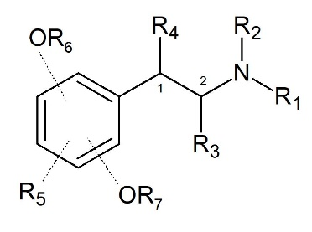 | 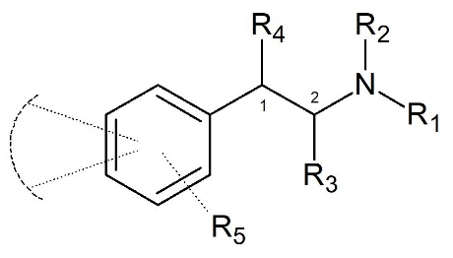
Estrutura D1 | Estrutura D2

2. Qualquer substância que apresente uma estrutura 1-fenilpropan-2-amina (estrutura D3):
2.1. Substituída ou não, em qualquer posição, no anel benzênico, por um ou mais substituintes alcóxi, alquil, cicloalquil, haleto, haloalquil, hidróxi, nitro, selenioalquil ou tioalquil (-R5);
2.2. Substituída ou não, na posição 1 (-R4), por grupos acetil, alcóxi, alquil, cicloalquil ou hidróxi;
2.3. Substituída ou não, na posição 3, por grupo alquil (-R3);
2.4. Substituída ou não, por um ou dois substituintes, no átomo de nitrogênio (-R1 e -R2), por grupos alquil, acetil, hidróxi, hidróxi-alquil, benzil, benzil substituído em qualquer posição ou pela inclusão do átomo de nitrogênio em estrutura cíclica.
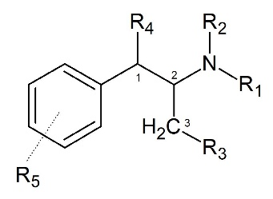
Estrutura D3

Com essa inclusão, passam a ser proibidas no Brasil todas as moléculas que se enquadram nas descrições acima.
Vale ressaltar que se excetua da proibição as atividades exercidas por Órgãos e Instituições autorizados pela Anvisa com a estrita finalidade de desenvolver pesquisas e trabalhos médicos e científicos.
Além disso, excetuam-se alguns casos particulares, descritos nos adendos da Lista F2 e no item 6 deste documento.
Com o objetivo de auxiliar na aplicação da classificação genérica das feniletilaminas, o Grupo de Trabalho, instituído por meio da Portaria 898, de 6 de agosto de 2015, que elaborou a proposta de classificação, disponibiliza este documento de orientação, no qual a norma encontra-se comentada e com exemplos práticos de substâncias que se enquadram na descrição genérica.

CLASSE ESTRUTUTRAL GENÉRICA DAS FENILETILAMINAS - VERSÃO COMENTADA
Atenção:
• Todos as substituições que estiverem precedidas do termo “substituído ou não” não são obrigatórias, ou seja, podem ou não existir na molécula.
• Os possíveis substituintes estão descritos e exemplificados no Anexo I deste documento.

d) CLASSE ESTRUTURA DAS FENILETILAMINAS - Ficam também sob controle desta Lista as feniletilaminas que se enquadram nas seguintes classes estruturais:
1. Qualquer substância que apresente uma estrutura 1-feniletan-2-amina (estruturas D1 e D2):
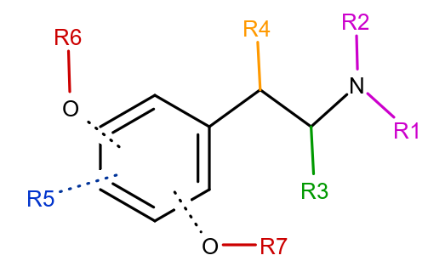 | 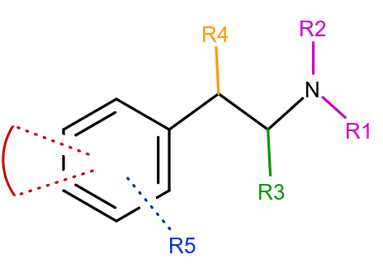
Estrutura D1 | Estrutura D2
Comentários:
- Estrutura principal está desenhada na cor preta;
- Substituições obrigatórias estão desenhadas na cor vermelha;
- Substituições não obrigatórias estão desenhadas nas cores roxa, amarela, verde e azul.

Substituições aplicáveis SOMENTE à estrutura D1 (obrigatórias)
Estrutura D1

1.1. Substituída no anel benzênico:
1.1.1. em -R6 e -R7, por dois grupos alquil ou haloalquil na estrutura D1; ou
1.1.2. em -R6 e -R7, por um grupo alquil e um grupo haloalquil na estrutura D1; ou
Comentários:
- Nesse tópico as substituições possíveis são: dois grupos alquil, dois grupos haloaquil ou um grupo alquil e um grupo haloalquil.
- Os grupos OR6 e OR7 podem estar em qualquer posição do anel.

Substituições aplicáveis SOMENTE à estrutura D2 (obrigatórias)
    - em carbonos adjacentes, resultando na formação de um ou dois grupos furano, dihidrofurano, tetrahidrofurano, pirano, dihidropirano, pirrol, metilenodioxi ou etilenodioxi na estrutura D2.
Comentários:
- Pode haver substituição por 1 ou 2 ciclos.
- A substituição pode ocorrer em qualquer posição do anel.

Estrutura D2

Substituições aplicáveis às estruturas D1 e D2 (não obrigatórias)

1.2. Adicionalmente, substituída ou não no anel benzênico (-R5), em qualquer posição, por um ou mais substituintes alcóxi, alquil, alquenil, alquinil, haleto, haloalquil, hidróxi, nitro, selenioalquil ou tioalquil;
1.3. Substituída ou não na posição 1 (-R4), por grupos acetil, alcóxi, alquil, cicloalquil ou hidróxi;
1.4. Substituída ou não, na posição 2 (-R3), por grupo alquil;
1.5. Substituída ou não, por um ou dois substituintes, no átomo de nitrogênio (-R1 e -R2), por grupos acetil, alquil, benzil, benzil substituído em uma ou mais posições, hidróxi, hidróxi-alquil ou pela inclusão do átomo de nitrogênio em estrutura cíclica.
Comentários:
- O átomo de nitrogênio pode estar substituído pelo grupo benzil somente ou pelo grupo benzil substituído em uma ou mais posições.
- Pode haver formação de estrutura cíclica no benzil substituído.

Estrutura D1 | Estrutura D2

Substituições aplicáveis à estrutura D3
2. Qualquer substância que apresente uma estrutura 1-fenilpropan-2-amina (estrutura D3):
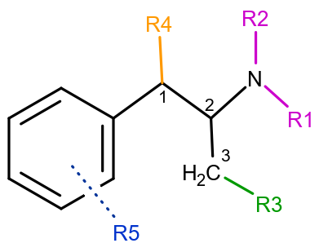
Estrutura D3

2.1 Substituída ou não, em qualquer posição, no anel benzênico, por um ou mais substituintes alcóxi, alquil, cicloalquil, haleto, haloalquil, hidróxi, nitro, selenioalquil ou tioalquil (-R5);
2.2. Substituída ou não, na posição 1 (-R4), por grupos acetil, alcóxi, alquil, cicloalquil ou hidróxi;
2.3. Substituída ou não, na posição 3, por grupo alquil (-R3);
2.4. Substituída ou não, por um ou dois substituintes, no átomo de nitrogênio (-R1 e -R2), por grupos alquil, acetil, hidróxi, hidróxi-alquil, benzil, benzil substituído em qualquer posição ou pela inclusão do átomo de nitrogênio em estrutura cíclica.
Comentário:
- Pode haver formação de estrutura cíclica no benzil substituído.

EXEMPLOS DA APLICAÇÃO DA CLASSE ESTRUTURAL GENÉRICA DAS FENILETILAMINAS

Legenda de cores:
Preto: estrutura principal
Vermelho: Substituições obrigatórias no anel fenil
Azul: Substituições adicionais no anel fenil
Amarelo: Substituição na posição 1 (-R4)
Verde: Substituição na posição 2 (-R3)
Roxo: Substituições no nitrogênio

NSP | Estrutura molecular |  | Enquadramento
Nomes: 2,4,5-Trimethoxyamphetamine  1-(2,4,5-Trimethoxyphenyl)-propan-2-amine  TMA-2  IUPAC:  1-(2,4,5-trimethoxyphenyl)propan-2-amine | 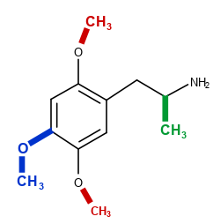 |  | Estrutura D1  1. Apresenta estrutura 1-feniletan-2-amina;  1.1.1. Substituída em -R6 e -R7 por dois grupos alquil;  1.2. Adicionalmente substituída no anel benzênico por grupo alcóxi (-R5);  1.4. Substituída na posição 2 (-R3) por grupo alquil.
Nomes:  2-(2,3-dimethoxyphenyl)-N-(3,4,5-trimethoxybenzyl)ethan-1-amine  2-(2,3-Dimethoxyphenyl)-N-(3,4,5-trimethoxybenzyl)ethanamine  IUPAC: 2-(2,3-dimethoxyphenyl)-N-(3,4,5-trimethoxybenzyl)ethan-1-amine | 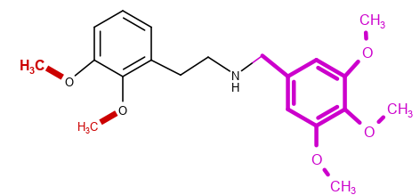 |  | Estrutura D1  1. Apresenta estrutura 1-feniletan-2-amina;  1.1.1. Substituída em -R6 e -R7 por dois grupos alquil;  1.5. Substituída no átomo de nitrogênio (-R1) por benzil substituído em três posições.
Nomes:  25B-N(BOMe)2  2-(4-Bromo-2,5-dimethoxyphenyl)-N,N-bis(2-methoxybenzyl)ethanamine  IUPAC:  2-(4-bromo-2,5-dimethoxyphenyl)-N,N-bis(2-methoxybenzyl)ethan-1-amine | 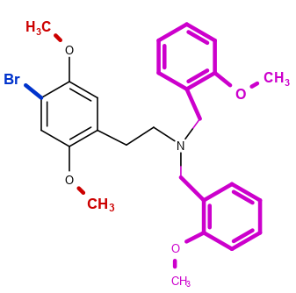 |  | Estrutura D1  1. Apresenta estrutura 1-feniletan-2-amina;  1.1.1. Substituída em -R6 e -R7 por dois grupos alquil;  1.2. Adicionalmente substituída no anel benzênico (-R5) por haleto;  1.5. Substituída no átomo de nitrogênio (-R1 e -R2) por dois grupos benzil substituídos.
Nomes: 2C-TFM  2-(2,5-dimethoxy-4-(trifluoromethyl)phenyl)ethan-1-amine  IUPAC: 2-(2,5-dimethoxy-4-(trifluoromethyl)phenyl)ethan-1-amine | 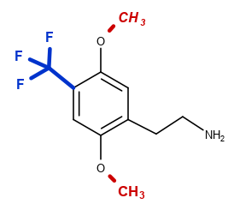 |  | Estrutura D1  1. Apresenta estrutura 1-feniletan-2-amina;  1.1.1. Substituída em -R6 e -R7 por dois grupos alquil;  1.2. Adicionalmente substituída no anel benzênico (-R5) por um grupo haloalquil.
Nomes:  Allylescaline  4-Allyloxy-3,5-dimethoxyphenethylamine  IUPAC:  2-(4-(allyloxy)-3,5-dimethoxyphenyl)ethan-1-amine | 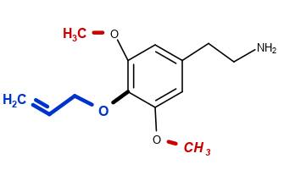 |  | Estrutura D1  1. Apresenta estrutura 1-feniletan-2-amina;  1.1.1. Substituída em -R6 e -R7 por dois grupos alquil;  1.2. Adicionalmente substituída no anel benzênico (-R5) por alcóxi.
Nomes:  N-Acetyl 25I-NBOMe  N-(4-iodo-2,5-dimethoxyphenethyl)-N-(2-methoxybenzyl)acetamide  IUPAC:  N-(4-iodo-2,5-dimethoxyphenethyl)-N-(2-methoxybenzyl)acetamide | 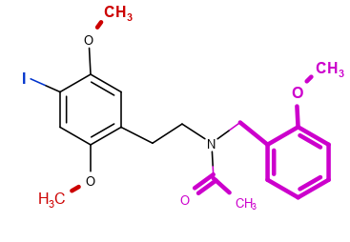 |  | Estrutura D1  1. Apresenta estrutura 1-feniletan-2-amina;  1.1.1. Substituída em -R6 e -R7 por dois grupos alquil;  1.2. Adicionalmente substituída no anel benzênico (-R5) por haleto.  1.5. Substituída no átomo de nitrogêniopor um grupo benzil substituído (-R1) e um grupo acetil (-R2).
Nomes:  2-(4-Iodo-2,5-dimethoxyphenyl)-N-[(3,4-methylenedioxyphenyl)methyl]ethanamine  N-(benzo[d][1,3]dioxol-5-ylmethyl)-2-(4-iodo-2,5-dimethoxyphenyl)ethan-1-amine  25I-NB34MD  IUPAC:  N-(benzo[d][1,3]dioxol-5-ylmethyl)-2-(4-iodo-2,5-dimethoxyphenyl)ethan-1-amine | 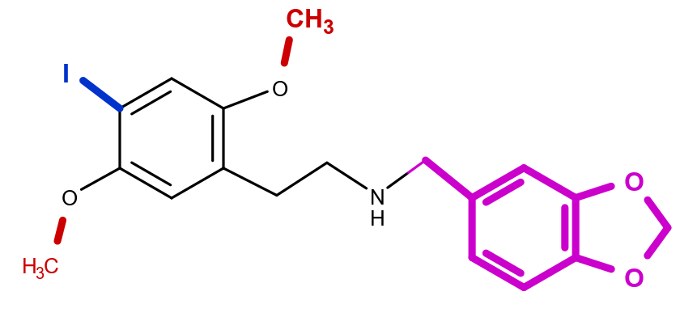 |  | Estrutura D1  1. Apresenta estrutura 1-feniletan-2-amina;  1.1.1. Substituída em -R6 e -R7 por dois grupos alquil;  1.2. Adicionalmente substituída no anel benzênico (-R5) por haleto;  1.5. Substituído no átomo de nitrogênio (-R1) por benzil substituído.
Nomes: 2C-N  4-Nitro-2,5-dimethoxyphenethylamine  IUPAC: 2-(2,5-dimethoxy-4-nitrophenyl)ethan-1-amine | 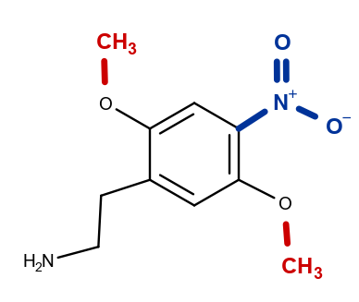 |  | Estrutura D1  1. Apresenta estrutura 1-feniletan-2-amina;  1.1.1. Substituída em -R6 e -R7 por dois grupos alquil;  1.2. Adicionalmente substituída no anel benzênico (-R5) por um grupo nitro.
Nomes:  2C-T-8  2,5-Dimethoxy-4-cyclopropylmethylthiophenethylamine  IUPAC: 2-(4-((cyclopropylmethyl)thio)-2,5-dimethoxyphenyl)ethan-1-amine | 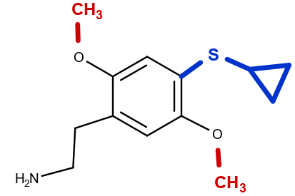 |  | Estrutura D1  1. Apresenta estrutura 1-feniletan-2-amina;  1.1.1. Substituída em -R6 e -R7 por dois grupos alquil;  1.2. Adicionalmente substituída no anel benzênico (-R5) por um grupo tioalquil.
Nomes:  Bromodragonfly  1-(8-Bromobenzo[1,2-b;4,5-b]difuran-4-yl)-2-aminopropane  IUPAC:  1-(8-bromobenzo[1,2-b:4,5-b']difuran-4-yl)propan-2-amine | 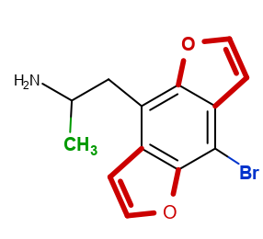 |  | Estrutura D2  1. Apresenta estrutura 1-feniletan-2-amina;  1.1.3. Substituída no anel benzênico em carbonos adjacentes,  resultando na formação de dois grupos furano;  1.2. Adicionalmente substituída no anel benzênico (-R5) por haleto.  1.4. Substituída na posição 2 (-R3), por grupo alquil.
Nomes:  5-(2-Aminopropyl)indole  1-(1H-Indol-5-yl)propan-2-amine  5-IT, 5-API  IUPAC:  1-(1H-indol-5-yl)propan-2-amine | 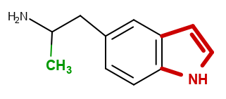 |  | Estrutura D2  1. Apresenta estrutura 1-feniletan-2-amina;  1.1.3. Substituída no anel benzênico em carbonos adjacentes, resultando na formação de um grupo pirrol;  1.4. Substituída na posição 2 (-R3), por grupo alquil.
Nomes:  3,4-methylenedioxy-ß-methoxyphenethylamine  1-(benzo[1,3]dioxol-5-yl)-1-methoxy-(N-methyl-)propan-2-amine  beta-Meo-MDMA, BOH  IUPAC:  1-(benzo[1,3]dioxol-5-yl)-1-methoxy-(N-methyl-)propan-2-amine | 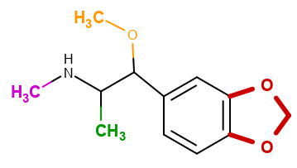 |  | Estrutura D2  1. Apresenta estrutura 1-feniletan-2-amina;  1.1.3. Substituída no anel benzênico em carbonos adjacentes, resultando na formação de um grupo metilenodioxi;  1.3. Substituída na posição 1 (-R4), por grupo alcóxi.  1.4. Substituída na posição 2 (-R3), por grupo alquil;  1.5. Substituída no átomo de nitrogênio (-R1) por um grupo alquil.
Nomes:  1-(2,3-dihydro-1,4-benzodioxin-6-yl)-N-hydroxy-N-methylpropan-2-amine;  N-hydroxy-N-methyl-3,4-ethylenedioxyamphetamine;  EFLEA  IUPAC: N-(1-(2,3-dihydrobenzo[b][1,4]dioxin-6-yl)propan-2-yl)-N-methylhydroxylamine | 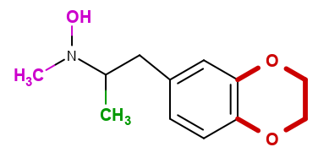 |  | Estrutura D2  - Apresenta estrutura 1-feniletan-2-amina;  1.1.3. Substituída no anel benzênico em carbonos adjacentes, resultando na formação de um grupo etilenodioxi;  1.5. Substituída no átomo de nitrogênio por grupo alquil (-R1) e por grupo hidróxi (-R2).
Nomes:  4-(2-Aminopropyl)benzofuran  1-Benzofuran-4-yl-propan-2-amine  4-APB  IUPAC:  1-(benzofuran-4-yl)propan-2-amine | 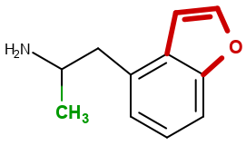 |  | Estrutura D2  1. Apresenta estrutura 1-feniletan-2-amina;  1.1.3. Substituída no anel benzênico em carbonos adjacentes, resultando na formação de grupo furano;  1.4. Substituída na posição 2 (-R3), por grupo alquil.
Nomes:  3,4-Methylenedioxy-N-hydroxyethylamphetamine  MDHOET  IUPAC:  2-((1-(benzo[d][1,3]dioxol-5-yl)propan-2-yl)amino)ethan-1-ol | 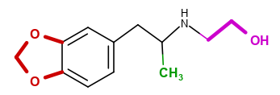 |  | Estrutura D2  1. Apresenta estrutura 1-feniletan-2-amina;  1.1.3. Substituída no anel benzênico em carbonos adjacentes, resultando na formação de grupo metilenodioxi;  1.4. Substituída na posição 2 (-R3), por grupo alquil;  1.5. Substituída no átomo de nitrogênio (-R1) por um grupo hidroxialquil.
Nomes:  5-(2-Aminopropyl)-2,3-dihydrobenzofuran  1-(2,3-Dihydro-1-benzofuran-5-yl)propan-2-amine  5-APDB  IUPAC:  1-(2,3-dihydrobenzofuran-5-yl)propan-2-amine | 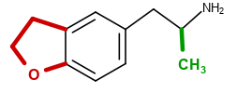 |  | Estrutura D2  1. Apresenta estrutura 1-feniletan-2-amina;  1.1.3. Substituída no anel benzênico em carbonos adjacentes, resultando na formação de grupo dihidrofurano;  1.4. Substituída na posição 2 (-R3), por grupo alquil.
Nomes:  4-Bromoamphetamine  1-(4-bromophenyl)propan-2-amine  4-BA  IUPAC:  1-(4-bromophenyl)propan-2-amine | 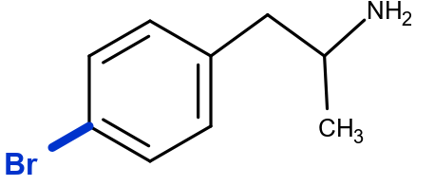 |  | Estrutura D3  2. Apresenta uma estrutura 1-fenilpropan-2-amina;  2.1. Substituído no anel benzênico (-R5) por um haleto.
Nomes:  2-Methoxymethamphetamine  N-Methyl-1-(2-methoxyphenyl) propan-2-amine, Methoxyphenamine  OMMA  IUPAC:  1-(2-methoxyphenyl)-N-methylpropan-2-amine | 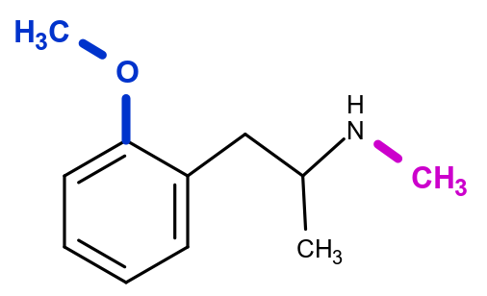 |  | Estrutura D3  2. Apresenta uma estrutura 1-fenilpropan-2-amina;  2.1. Substituído no anel benzênico (-R5) por grupo alcóxi;  2.4. Substituída no átomo de nitrogênio (-R1) por grupo alquil.
Nomes:  3-Methoxy-4-methylamphetamine  1-(3-methoxy-4-methylphenyl)propan-2-amine  3,4-MMA  IUPAC:  1-(3-methoxy-4-methylphenyl)propan-2-amine | 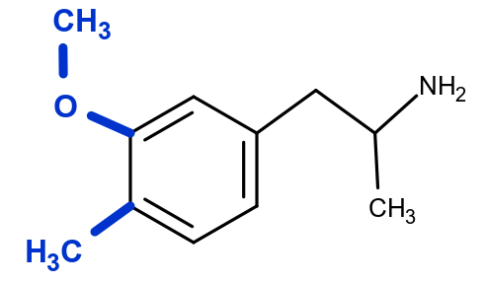 |  | Estrutura D3  2. Apresenta uma estrutura 1-fenilpropan-2-amina;  2.1. Substituído no anel benzênico (-R5) por um grupo alquil e um grupo alcóxi.
Nomes:  3-Methylthioamphetamine  3-MTA  IUPAC: 1-(3-(methylthio)phenyl)propan-2-amine | 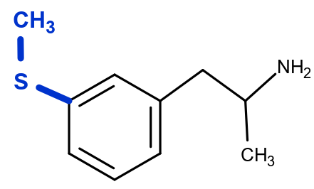 |  | Estrutura D3  2. Apresenta uma estrutura 1-fenilpropan-2-amina;  2.1. Substituído no anel benzênico (-R5) por um grupo tioalquil.
Nomes:  4-fluoroephedrine  IUPAC:  1-(4-fluorophenyl)-2-(methylamino)propan-1-ol | 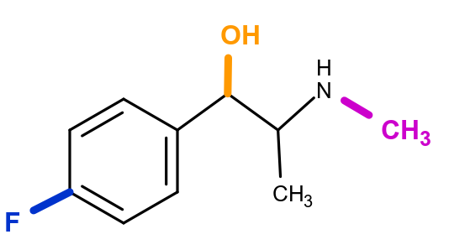 |  | Estrutura D3  2. Apresenta uma estrutura 1-fenilpropan-2-amina;  2.1. Substituído no anel benzênico (-R5) por um haleto;  2.2. Substituída na posição 1 (-R4) por grupo hidróxi;  2.4. Substituído no nitrogênio (-R1) por um grupo alquil.
Nomes:  4-EA-NBOMe  N-(ortho-methoxybenzyl)-4-ethylamphetamine, 1-(4-Ethylphenyl)-N-[(2-methoxyphenyl)methyl]propan-2-amine  4-EA-NBOMe  IUPAC:  1-(4-ethylphenyl)-N-(2-methoxybenzyl)propan-2-amine | 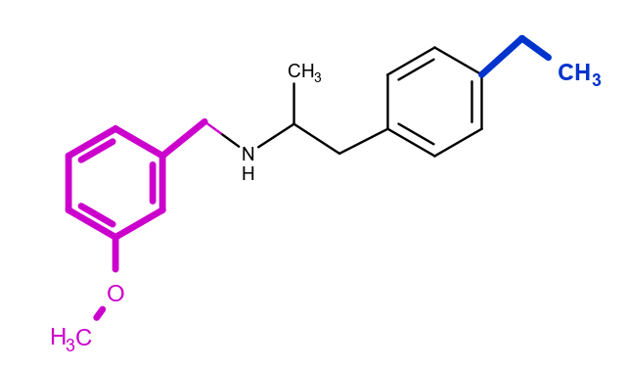 |  | Estrutura D3  2. Apresenta uma estrutura 1-fenilpropan-2-amina;  2.1. Substituído no anel benzênico (-R5) por um grupo alquil;  2.4. Substituído no nitrogênio (-R1) por um grupo benzil substituído.
Nomes:  5-MAPDI  1-(2,3-dihydro-1H-inden-5-yl)-N-methylpropan-2-amine  IUPAC:  1-(2,3-dihydro-1H-inden-5-yl)-N-methylpropan-2-amine | 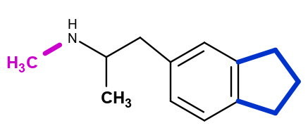 |  | Estrutura D3  2. Apresenta uma estrutura 1-fenilpropan-2-amina;  2.1. Substituído no anel benzênico (-R5) por um grupo cicloalquil;  2.4. Substituído no nitrogênio (-R1) por um grupo alquil.
Nomes:  Phenylpropylaminopentane  1-phenyl-N-propylpentan-2-amine  PPAP  IUPAC:  1-phenyl-N-propylpentan-2-amine | 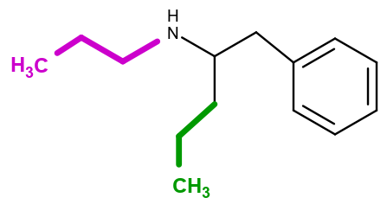 |  | Estrutura D3  - Apresenta estrutura 1-fenilpropan-2-amina;  2.3. Substituída na posição 3, por grupo alquil (-R3);  2.4. Substituída no átomo de nitrogênio (-R1) por grupo alquil.

EXCEÇÕES À CLASSE ESTRTUTURAL GENÉRICA DAS FENILETILAMINAS
Na classificação genérica das feniletilaminas aprovada pela RDC n° 325/2019, estão enquadradas mais de 70 (setenta) NSP notificadas por diversos países ao Sistema de Alerta Prévio do UNODC. Tais substâncias constam do Anexo I deste documento.
Vale destacar que apesar da classificação genérica ser mais eficaz na classificação de substâncias ao abranger um grande número de moléculas, existem substâncias da classe que ainda assim não se enquadram nas estruturas genéricas. Alguns exemplos constam no Anexo II deste documento.
Ademais, é importante ressaltar que algumas substâncias que exercem papel fundamental no nosso organismo, como é o caso dos neurotransmissores dopamina, adrenalina e noradrenalina também apresentam estrutura feniletilamina. Da mesma forma, a tiramina, uma substância comumente encontrada em bebidas e alimentos fermentados, também apresenta uma estrutura feniletilamina.
Contudo, a classificação genérica não enquadra tais substâncias, tendo em vista que elas apresentam substituição por hidroxila no anel fenil e este tipo de substituição não está abrangida pela classificação genérica adotada no Brasil.

DOPAMINA | ADRENALINA | NORADRENALINA
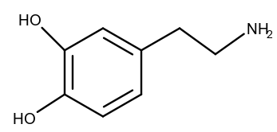 | 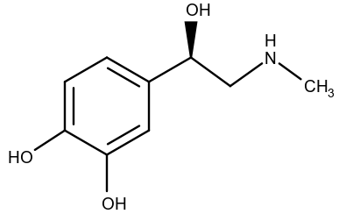 | 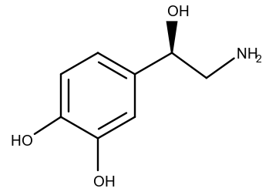

TIRAMINA
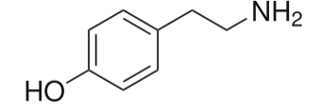

Outro exemplo que não se enquadra na classificação genérica é a substância tranilcipromina, substância componente de medicamento registrado na Anvisa, tendo em vista que não apresenta estrutura principal exigida pela classificação genérica (1-feniletan-2-amina ou 1-fenilpropan-2-amina).

TRANILCIPROMINA
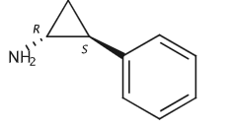

Vale destacar ainda que os adendos da Lista F2 estabelecem algumas exceções relacionadas à classificação genérica, os quais destacamos a seguir:
“[...]
7) excetuam-se dos controles referentes a esta Lista os isômeros das substâncias classificadas no item "b", "c", ou “d” desde que esses isômeros não se enquadrem em nenhuma das classes estruturais descritas nos referidos itens e nem sejam isômeros de substâncias descritas nominalmente no item "a" desta Lista.
8) excetuam-se dos controles referentes aos itens "b", "c" e “d” quaisquer substâncias que estejam descritas nominalmente nas listas deste Regulamento.
[...]
15) excetuam-se dos controles referentes a esta Lista as substâncias componentes de medicamentos registrados na Anvisa que se enquadrem no item "b”, "c" ou “d” bem como os medicamentos que as contenham.”
Adendo 7 - Não estão sob controle da Lista F2 os isômeros de substâncias que se enquadram na classificação genérica, desde que estes isômeros não se enquadram na classificação genérica e não sejam isômeros de substâncias descritas nominalmente na Lista F2
Apenas isômeros que se enquadram nas estruturas genéricas descritas nos itens “b”, “c” e “d” ou aqueles isômeros de substâncias listadas nominalmente no item “a” estão sob controle da Lista F2.
Exemplo:
A NSP de nome 2,5-Dimethoxy-4-ethoxyamphetamine (fórmula molecular C₁₃H₂₁NO₃), também conhecida como MEM, é enquadrada pela classificação genérica das feniletilaminas (Estrutura D1). Essa substância apresenta como isômero a substância salbutamol. Como o salbutamol não se enquadra na classificação genérica nem é isômera de outra substância da Lista F2, NÃO É CONTROLADA pela Lista F2. Inclusive, o salbutamol é uma substância broncodilatadora presente na composição de diversos medicamentos registrados na Anvisa.
Adendo 8 – Excetua substâncias cujas estruturas moleculares se enquadram na classificação genérica, mas que estão descritas nominalmente em outra lista da Portaria SVS/MS n° 344/98
Exemplo: A estrutura molecular da substância anfetamina se enquadra na Estrutura D3 da classificação genérica (Lista F2). Contudo, essa substância está classificada nominalmente na Lista A3 (Lista das substâncias psicotrópicas). Portanto, está sujeita aos controles das Lista A3 e não da Lista F2.
Da mesma forma encontra-se o clobenzorex, que se enquadra na Estrutura D3 da classificação genérica. Contudo, está classificado nominalmente na Lista B2 (Lista das substâncias psicotrópicas anorexígenas). Por isso, devem ser aplicados ao clobenzorex os controles da Lista B2.
Podemos citar como exemplo também a efedrina e a pseudoefedrina, que se enquadram na Estrutura D3, mas estão listadas nominalmente na Lista D1 (Lista de substâncias psicotrópicas precursoras de entorpecente e/ou psicotrópicos). Dessa forma, ambas estão sujeitas às disposições da Lista D1.
A todas as substâncias citadas acima, deve ser aplicado o controle referente à lista em que se encontra classificada nominalmente.
Adendo 15 – Excetua dos controles da Lista F2 as substâncias componentes de medicamentos registrados na Anvisa cujas estruturas moleculares se enquadrem nas estruturas genéricas descritas nos itens "b”, "c" ou “d”, bem como os medicamentos que as contenham
Quando houver medicamento registrado na Anvisa que contenham substância que se enquadra na classificação genérica, a substância estará excetuada do controle da Lista F2.

Anexo I – exemplos de SUBSTITUINTES CITADOS NA NORMA

Alquil (também são usadas as variações alquila e alquilo): é um radical orgânico monovalente da fórmula (C_{n}H_{2n+1}), formado pela remoção de um átomo de hidrogênio de um hidrocarboneto saturado. | Exemplos de alquil incluem: metil, etil, propil, isopropil, isobutil, sec-butil, terc-butil, pentil, n-hexil, octil, dodecil.
Haloalquil: grupo formado por um grupo alquil no qual um ou mais hidrogênios foram substituídos por halogênio. | Exemplos de haloalquilos incluem: –CH₂Cl, –CH₂CF₃, –CH₂CCl₃, perfluoroalquil (–CF₃).
Furano: composto orgânico heterocíclico e aromático, constituído por quatro átomos de carbono, um átomo de oxigênio e duas ligações duplas. | 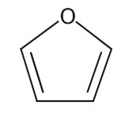
Dihidrofurano: derivado monoinsaturado do furano. | 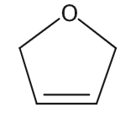
Tetrahidrofurano: éter cíclico obtido pela hidrogenação do furano. | 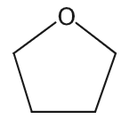
Pirano: composto heterocíclico de anel de seis membros constituído por cinco átomos de carbono, um átomo de oxigênio e duas ligações duplas. Existem isômeros de pirano que diferem pela localização das ligações duplas. | 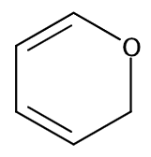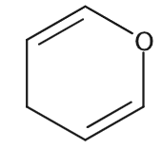
Dihidropirano: composto heterocíclico de anel de seis membros constituído por cinco átomos de carbono, um átomo de oxigênio e uma ligação dupla. Há isômeros de dihidropirano que diferem pela locação da ligação dupla. | 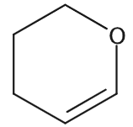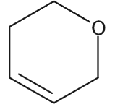
Pirrol: composto orgânico heterocíclico aromático insaturado constituído por quarto átomos de carbonos e um átomo de nitrogênio, contendo duas ligações duplas. | 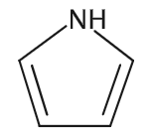
Metilenodioxi: consiste em dois átomos de oxigênio conectados a uma ponte de metileno. A fórmula estrutural RO-CH₂-OR' é conectada ao restante de uma molécula por duas ligações químicas. | 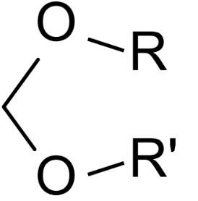
Etilenodioxi: consiste em dois átomos de oxigênio conectados a uma ponte de etileno. A fórmula estrutural RO-CH₂-CH₂-OR' é conectada ao restante de uma molécula por duas ligações químicas. | 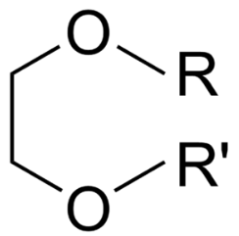
Alcóxi: é a base conjugada de um álcool e consequentemente consiste de um grupo orgânico ligado a um átomo de oxigênio negativamente carregado. Podem ser escritos como RO–, onde R é o substituinte orgânico. | 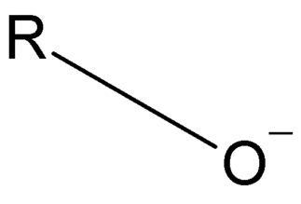
Alquenil: grupo de radicais orgânicos derivados dos alcenos, formado com a retirada de um hidrogênio do átomo de carbono de dupla ligação (C=C). | Exemplos de alquenil incluem: Etenil (R-CH=CH₂), 1-propenil (R-CH=CH-CH₃)
Alquinil: grupo de radicais orgânicos derivados dos alcinos, formado com a retirada de um hidrogênio do átomo de carbono da tripla ligação. | Exemplos de alquinil incluem:  Etinil (HC≡C–R), 1-propinil (CH₃-C≡C-R)
Haleto: Os haletos ou halogenetos são os elementos do grupo 17 da tabela periódica. | flúor (F), cloro (Cl), bromo (Br), iodo (I) e astato (At).
Hidróxi: radical formado por um átomo de hidrogênio e um de oxigênio. | -OH
Nitro: radical formado por dois átomos de oxigênio e um átomo de nitrogênio. | -NO₂
Selenioalquil: formado por selênio ligado ao grupo alquil
Tioalquil: formado por enxofre ligado ao grupo alquil
Acetil: formado por grupo metila ligado por ligação simples a uma carbonila. | 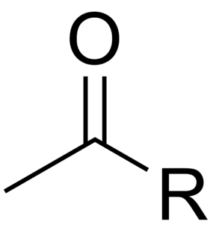
Cicloalquil: grupos univalentes derivados de cicloalcanos por remoção de um átomo de hidrogênio de um átomo de carbono do anel. | Exemplos de cicloalquil incluem:
Benzil: íon derivado do composto aromático tolueno. Obtido com a remoção de um átomo de hidrogênio ligado ao carbono não aromático do tolueno. | 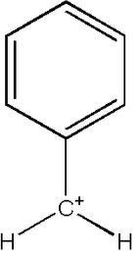
Hidróxi-alquil: grupo constituído por um alquil substituído por uma ou mais grupos hidroxi, desde que o mesmo átomo de carbono não carregue mais do que um grupo hidroxi. | Exemplos de hidroxialquil incluem:  hidroximetil, 2-hidroxietil, 2-hidroxipropil, 3-hidroxipropil, 1- (hidroximetil) -2-metilpropil,  2-hidroxibutil, 3-hidroxibutil, 4-hidroxibutil, 2,3-di-hidroxipropil, 2-hidroxi-1-hidroximetiletil, 2,3-di-hidroxibutil, 3,4-di-hidroxibutil e 2- (hidroximetil) -3-hidroxipropil

Anexo II – exemplos de FENILETILAMINAS que se enquadram na classificação genérica

Este Anexo apresenta exemplos de catinonas sintéticas proscritas por se enquadrarem na classe estrutural descrita no item “d” da Lista F2 do Anexo I da Portaria SVS/MS n° 344/1998. Cabe ressaltar que o rol aqui apresentado é meramente exemplificativo. Quaisquer outras substâncias que se enquadrem na estrutura proposta são consideradas proibidas no Brasil, com exceção das isenções de controle previstas nos adendos.
Os exemplos de moléculas citadas neste Anexo se baseam nas substâncias cujo aparecimento foi notificado ao UNODC, por meio do Sistema de Alerta Prévio (Early Warning Advisory on New Psychoactive Substances EWA/NPS).⁷

Substâncias | Estrutura molecular | Enquadramento
Nomes:  1-(2,3-dihydro-1,4-benzodioxin-6-yl)-N-hydroxy-N-methylpropan-2-amine;  N-hydroxy-N-methyl-3,4-ethylenedioxyamphetamine;  EFLEA  IUPAC: N-(1-(2,3-dihydrobenzo[b][1,4]dioxin-6-yl)propan-2-yl)-N-methylhydroxylamine | 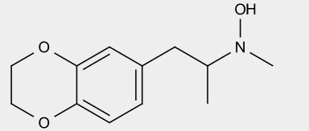 | Estrutura D2  Apresenta estrutura 1-feniletan-2-amina;  1.1.3. Carbonos adjacentes do anel ligados por grupo etilenodioxi;  1.4. Substituída na posição 2 (-R3), por grupo alquil;  1.5. Substituída no átomo de nitrogênio por grupo alquil (-R1) e por grupo hidróxi (R2).
Nomes: 1-(6-Chloro-1,3-benzodioxol-5-yl)-N-methylpropan-2-amine;  2-chloro-4,5-Methylenedioxymethamphetamine;  6-Chloro-MDMA  IUPAC: 1-(6-chlorobenzo[d][1,3]dioxol-5-yl)-N-methylpropan-2-amine | 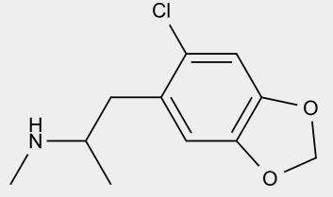 | ESTRUTURA D2  1. Apresenta estrutura 1-feniletan-2-amina;  1.1.3. Carbonos adjacentes do anel benzênico ligados por grupo metilenodioxi;  1.2.Adicionalmente, substituída no anel benzênico (-R5) por haleto.  1.4. Substituída na posição 2 (-R3), por grupo alquil;  1.5. Substituída por um alquil no átomo de nitrogênio.
Nomes:  1-(8-Bromo-2,3,6,7-tetrahydrobenzo[2,3-f][1]benzofuran-4-yl)-propan-2-amine;  8-bromo-2,3,6,7-tetrahydro-a-methyl-benzo[1,2-b:4,5-b']difuran-4-ethanamine;  3C-B-fly  IUPAC: 1-(8-bromo-2,3,6,7-tetrahydrobenzo[1,2-b:4,5-b']difuran-4-yl)propan-2-amine | 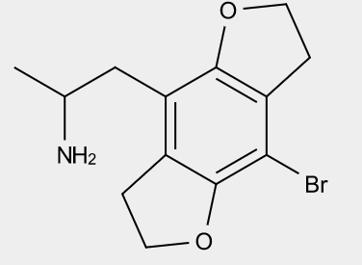 | Estrutura D2  1. Apresenta estrutura 1-feniletan-2-amina;  1.1.3. Substituição em carbonos adjacentes, resultando na formação de dois grupos dihidrofuranos;  1.2.Adicionalmente substituída no anel benzênico por haleto;  1.4. Substituída na posição 2 (-R3) por grupo alquil.
Nomes:  1-(Benzofuran-6-yl)-N-ethylpropan-2-amine  6-EAPB  IUPAC: 1-(benzofuran-6-yl)-N-ethylpropan-2-amine | 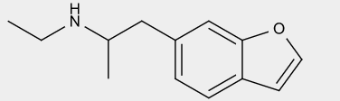 | ESTRUTURA D2  1. Apresenta estrutura 1-feniletan-2-amina;  1.1.3. Substituição em carbonos adjacentes do anel benzênico, resultando na formação do grupo furano;  1.4. Substituída na posição 2 (-R3), por grupo alquil;  1.5. Substituída por um alquil no átomo de nitrogênio.
Nomes:  1-[1-(2-fluorophenyl)propan-2-yl]pyrrolidine  IUPAC: 1-[1-(2-fluorophenyl)propan-2-yl]pyrrolidine | 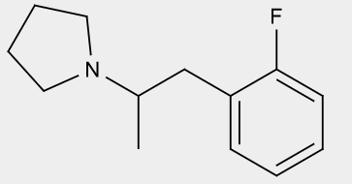 | Estrutura D3  2. Apresenta uma estrutura 1-fenilpropan-2-amina;  2.1. Substituída no anel benzênico por um substituinte haleto;  2.4. Inclusão do átomo de nitrogênio em estrutura cíclica.
Nomes:  2-(2,3-dimethoxyphenyl)-N-(3,4,5-trimethoxybenzyl)ethan-1-amine  2-(2,3-Dimethoxyphenyl)-N-(3,4,5-trimethoxybenzyl)ethanamine  IUPAC: 2-(2,3-dimethoxyphenyl)-N-(3,4,5-trimethoxybenzyl)ethan-1-amine | 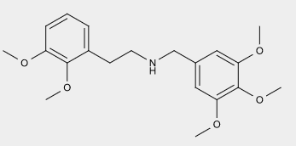 | Estrutura D1  1. Apresenta estrutura 1-feniletan-2-amina;  1.1.1. Substituída em R6 e R7 por dois grupos alquil;  1.5. Substituído no átomo de nitrogênio por benzil substituído em três posições.
Nomes:  2-(2,5-dimethoxyphenyl)-N-(2-methoxybenzyl)ethan-1-amine  IUPAC:  2-(2,5-dimethoxyphenyl)-N-(2-methoxybenzyl)ethan-1-amine | 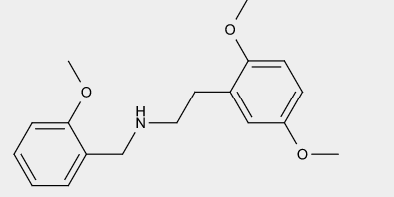 | Estrutura D1  1. Apresenta estrutura 1-feniletan-2-amina;  1.1.1. Substituída em R6 e R7 por dois grupos alquil;  1.5. Substituído no átomo de nitrogênio por benzil substituído em uma posição.
Nomes:  2-(3,5-Dimethoxy-4-propoxyphenyl)ethanamine  Proscaline  IUPAC: 2-(3,5-dimethoxy-4-propoxyphenyl)ethan-1-amine | 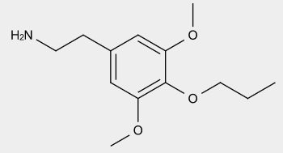 | Estrutura D1  1. Apresenta estrutura 1-feniletan-2-amina;  1.1.1. Substituída em R6 e R7 por dois grupos alquil;  1.2. Adicionalmente substituída no anel benzênico por grupo alcoxi.
Nomes:  2-(4-Iodo-2,5-dimethoxyphenyl)-N-[(3,4-methylenedioxyphenyl)methyl]ethanamine  N-(benzo[d][1,3]dioxol-5-ylmethyl)-2-(4-iodo-2,5-dimethoxyphenyl)ethan-1-amine  25I-NB34MD  IUPAC:  N-(benzo[d][1,3]dioxol-5-ylmethyl)-2-(4-iodo-2,5-dimethoxyphenyl)ethan-1-amine | 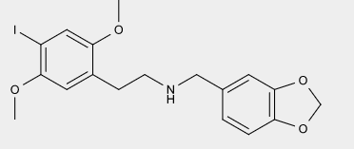 | Estrutura D1  1. Apresenta estrutura 1-feniletan-2-amina;  1.1.1. Substituída em R6 e R7 por dois grupos alquil;  1.2. Adicionalmente substituída no anel benzênico por haleto;  1.5. Substituído no átomo de nitrogênio por benzil substituído.
Nomes: 2,4,5-Trimethoxyamphetamine  1-(2,4,5-Trimethoxyphenyl)-propan-2-amine  TMA-2  IUPAC:  1-(2,4,5-trimethoxyphenyl)propan-2-amine | 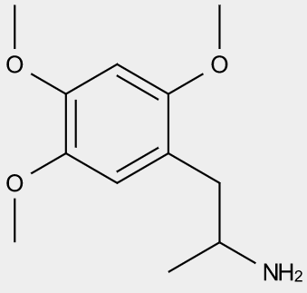 | Estrutura D1  1. Apresenta estrutura 1-feniletan-2-amina;  1.1.1. Substituída em R6 e R7 por dois grupos alquil;  1.2.Adicionalmente substituída no anel benzênico por grupo alcoxi;  1.4. Substituída na posição 2 (-R3) por grupo alquil.
Nomes:  2,5-Dimethoxy-4-chloroamphetamine  1-(4-Chloro-2,5-dimethoxyphenyl)-propan-2-amine  DOC  IUPAC:  1-(4-chloro-2,5-dimethoxyphenyl)propan-2-amine | 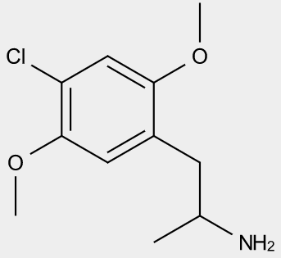 | Estrutura D1  1. Apresenta estrutura 1-feniletan-2-amina;  1.1.1. Substituída em R6 e R7 por dois grupos alquil;  1.2. Adicionalmente substituída no anel benzênico por haleto;  1.4. Substituída na posição 2 (-R3) por grupo alquil.
Nomes:  2,5-Dimethoxy-4-fluoroamphetamine  1-(4-Fluoro-2,5-dimethoxy-phenyl)propan-2-amine  DOF  IUPAC:  1-(4-fluoro-2,5-dimethoxyphenyl)propan-2-amine | 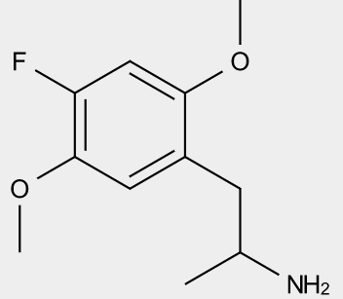 | Estrutura D1  1. Apresenta estrutura 1-feniletan-2-amina;  1.1.1. Substituída em R6 e R7 por dois grupos alquil;  1.2. Adicionalmente substituída no anel benzênico por haleto;  1.4. Substituída na posição 2 (-R3) por grupo alquil.
Nomes:  2,5-Dimethoxy-4-methylthioamphetamine  1-[2,5-dimethoxy-4-(methylthio)phenyl]propan-2-amine  DOT  IUPAC:  1-[2,5-dimethoxy-4-(methylthio)phenyl]propan-2-amine | 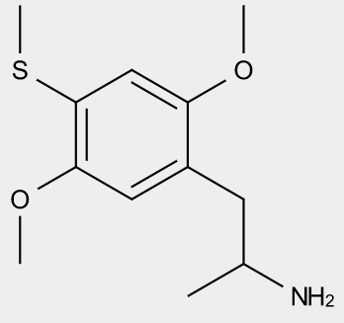 | Estrutura D1  1. Apresenta estrutura 1-feniletan-2-amina;  1.1.1. Substituída em R6 e R7 por dois grupos alquil;  1.2. Adicionalmente substituída no anel benzênico por tioalquil;  1.4. Substituída na posição 2 (-R3) por grupo alquil.
Nomes:  25B-N(BOMe)2  2-(4-Bromo-2,5-dimethoxyphenyl)-N,N-bis(2-methoxybenzyl)ethanamine  IUPAC:  2-(4-bromo-2,5-dimethoxyphenyl)-N,N-bis(2-methoxybenzyl)ethan-1-amine | 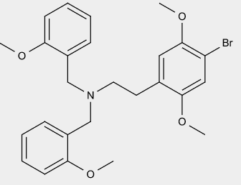 | Estrutura D1  1. Apresenta estrutura 1-feniletan-2-amina;  1.1.1. Substituída em R6 e R7 por dois grupos alquil;  1.2. Adicionalmente substituída no anel benzênico por haleto;  1.5. Substituída por dois grupos (benzil substituídos) no átomo de nitrogênio.
Nomes:  25B-NBF  IUPAC:  2-(4-Bromo-2,5-dimethoxyphenyl)-N-(2-fluorobenzyl)ethanamine | 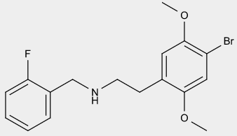 | Estrutura D1  1. Apresenta estrutura 1-feniletan-2-amina;  1.1.1. Substituída em R6 e R7 por dois grupos alquil;  1.2. Adicionalmente substituída no anel benzênico por haleto;  1.5. Substituída por um grupo (benzil substituído) no átomo de nitrogênio.
Nomes:  25C-NB4OMe  2-(4-chloro-2,5-dimethoxyphenyl)-N-(4-methoxybenzyl)ethanamine  2C-C-NB4OMe  IUPAC:  2-(4-chloro-2,5-dimethoxyphenyl)-N-(4-methoxybenzyl)ethan-1-amine | 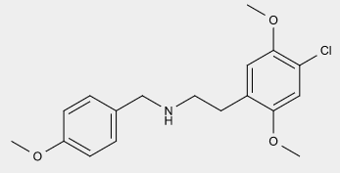 | Estrutura D1  1. Apresenta estrutura 1-feniletan-2-amina;  1.1.1. Substituída em R6 e R7 por dois grupos alquil;  1.2. Adicionalmente substituída no anel benzênico por haleto;  1.5. Substituída por um grupo (benzil substituído) no átomo de nitrogênio.
Nomes:  25D-NBOMe  1-(4-Methyl-2,5-dimethoxyphenyl)-N-[(2-methoxyphenyl)methyl]-2-ethanamine  2C-D-NBOMe  IUPAC:  2-(2,5-dimethoxy-4-methylphenyl)-N-(2-methoxybenzyl)ethan-1-amine | 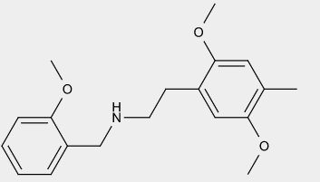 | Estrutura D1  1. Apresenta estrutura 1-feniletan-2-amina;  1.1.1. Substituída em R6 e R7 por dois grupos alquil;  1.2. Adicionalmente substituída no anel benzênico por alquil;  1.5. Substituída por um grupo (benzil substituído) no átomo de nitrogênio.
Nomes:  25I-DMBD  25I-NBMD, 2-(4-Iodo-2,5-dimethoxyphenyl)-N-[(2,3-methylenedioxyphenyl)methyl]ethanamine  IUPAC:  N-(benzo[d][1,3]dioxol-4-ylmethyl)-2-(4-iodo-2,5-dimethoxyphenyl)ethan-1-amine | 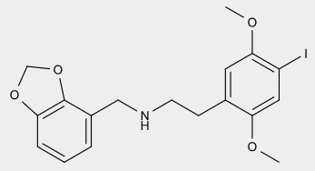 | Estrutura D1  1. Apresenta estrutura 1-feniletan-2-amina;  1.1.1. Substituída em R6 e R7 por dois grupos alquil;  1.2. Adicionalmente substituída no anel benzênico por haleto;  1.5. Substituída por um benzil substituído no átomo de nitrogênio.
Nomes:  2C-B-FLY  2-(8-Bromo-2,3,6,7-tetrahydrofuro[2,3-f][1]benzofuran-4-yl)ethanamine  IUPAC:  2-(8-bromo-2,3,6,7-tetrahydrobenzo[1,2-b:4,5-b']difuran-4-yl)ethan-1-amine | 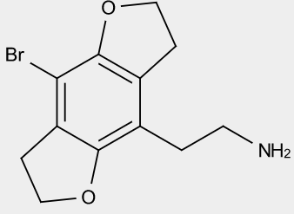 | ESTRUTURA D2  1. Apresenta estrutura 1-feniletan-2-amina;  1.1.3. Substituição em carbonos adjacentes, resultando na formação de dois grupos dihidrofuranos;  1.2. Adicionalmente substituída no anel benzênico por haleto.
Nomes:  2C-C  4-Chloro-2,5-dimethoxyphenethylamine  IUPAC:  2-(4-chloro-2,5-dimethoxyphenyl)ethan-1-amine | 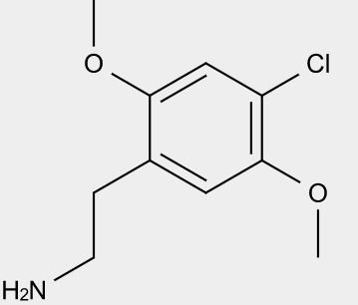 | Estrutura D1  1. Apresenta estrutura 1-feniletan-2-amina;  1.1.1. Substituída em R6 e R7 por dois grupos alquil;  1.2. Adicionalmente substituída no anel benzênico por haleto.
Nomes: 2C-E  4-Ethyl-2,5-dimethoxyphenethylamine  IUPAC:  2-(4-ethyl-2,5-dimethoxyphenyl)ethan-1-amine | 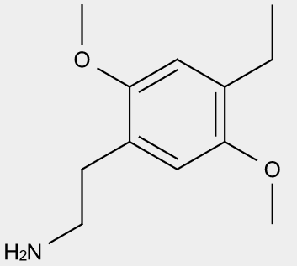 | Estrutura D1  1. Apresenta estrutura 1-feniletan-2-amina;  1.1.1. Substituída em R6 e R7 por dois grupos alquil;  1.2. Adicionalmente substituída no anel benzênico por alquil.
Nomes: 2C-G  3,4-Dimethyl-2,5-dimethoxyphenethylamine  IUPAC:  2-(2,5-dimethoxy-3,4-dimethylphenyl)ethan-1-amine | 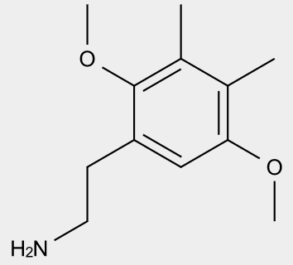 | Estrutura D1  1. Apresenta estrutura 1-feniletan-2-amina;  1.1.1. Substituída em R6 e R7 por dois grupos alquil;  1.2. Adicionalmente substituída no anel benzênico por dois grupos alquil.
Nomes:  2C-H  2,5-Dimethoxyphenethylamine  IUPAC: 2-(2,5-dimethoxyphenyl)ethan-1-amine | 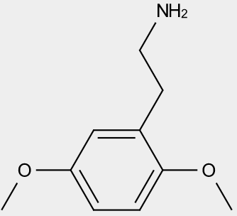 | Estrutura D1  1. Apresenta estrutura 1-feniletan-2-amina;  1.1.1. Substituída em R6 e R7 por dois grupos alquil.
Nomes: 2C-I  4-Iodo-2,5-dimethoxyphenethylamine  IUPAC: 2-(4-iodo-2,5-dimethoxyphenyl)ethan-1-amine | 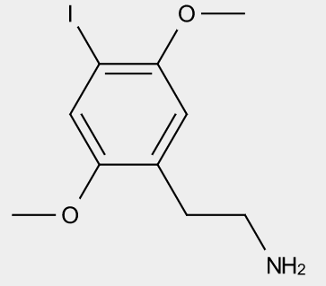 | Estrutura D1  1. Apresenta estrutura 1-feniletan-2-amina;  1.1.1. Substituída em R6 e R7 por dois grupos alquil;  1.2. Adicionalmente substituída no anel benzênico por haleto.
Nomes:  2C-IP  4-Isopropyl-2,5-dimethoxyphenethylamine  IUPAC: 2-(4-isopropyl-2,5-dimethoxyphenyl)ethan-1-amine | 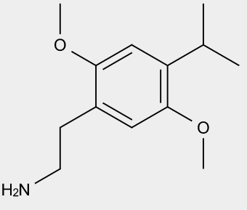 | Estrutura D1  1. Apresenta estrutura 1-feniletan-2-amina;  1.1.1. Substituída em R6 e R7 por dois grupos alquil;  1.2. Adicionalmente substituída no anel benzênico por um grupo alquil.
Nomes: 2C-N  4-Nitro-2,5-dimethoxyphenethylamine  IUPAC: 2-(2,5-dimethoxy-4-nitrophenyl)ethan-1-amine | 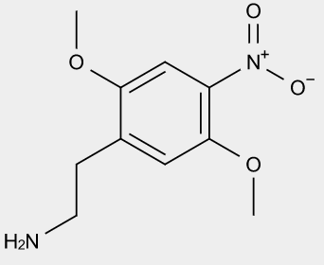 | Estrutura D1  1. Apresenta estrutura 1-feniletan-2-amina;  1.1.1. Substituída em R6 e R7 por dois grupos alquil;  1.2. Adicionalmente substituída no anel benzênico por um grupo nitro.
Nomes: 2C-O-4  4-Isopropoxy-2,5-dimethoxyphenethylamine  IUPAC: 2-(4-isopropoxy-2,5-dimethoxyphenyl)ethan-1-amine | 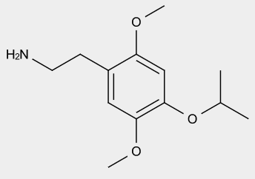 | Estrutura D1  1. Apresenta estrutura 1-feniletan-2-amina;  1.1.1. Substituída em R6 e R7 por dois grupos alquil;  1.2. Adicionalmente substituída no anel benzênico por um grupo alcóxi.
Nomes: 2C-SE  4-Methylseleneo-2,5-dimethoxyphenethylamine  IUPAC: 2-(2,5-dimethoxy-4-(methylselanyl)phenyl)ethan-1-amine | 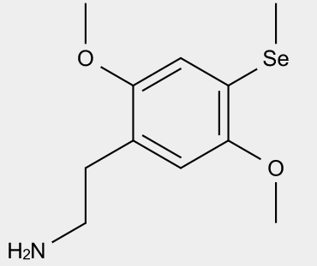 | Estrutura D1  1. Apresenta estrutura 1-feniletan-2-amina;  1.1.1. Substituída em R6 e R7 por dois grupos alquil;  1.2. Adicionalmente substituída no anel benzênico por um grupo selenioalquil.
Nomes:  2C-T  4-Methylthio-2,5-dimethoxyphenethylamine  IUPAC: 2-(2,5-dimethoxy-4-(methylthio)phenyl)ethan-1-amine | 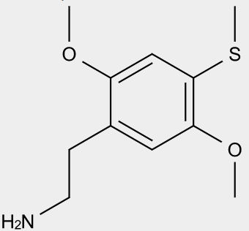 | Estrutura D1  1. Apresenta estrutura 1-feniletan-2-amina;  1.1.1. Substituída em R6 e R7 por dois grupos alquil;  1.2. Adicionalmente substituída no anel benzênico por um grupo tioalquil.
Nomes:  2C-T-2  4-Ethylthio-2,5-dimethoxyphenethylamine  IUPAC: 2-(4-(ethylthio)-2,5-dimethoxyphenyl)ethan-1-amine | 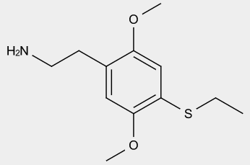 | Estrutura D1  1. Apresenta estrutura 1-feniletan-2-amina;  1.1.1. Substituída em R6 e R7 por dois grupos alquil;  1.2. Adicionalmente substituída no anel benzênico por um grupo tioalquil.
Nomes:  2C-T-7  4-Propylthio-2,5-dimethoxyphenethylamine  IUPAC: 2-(2,5-dimethoxy-4-(propylthio)phenyl)ethan-1-amine | 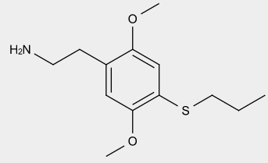 | Estrutura D1  1. Apresenta estrutura 1-feniletan-2-amina;  1.1.1. Substituída em R6 e R7 por dois grupos alquil;  1.2. Adicionalmente substituída no anel benzênico por um grupo tioalquil.
Nomes:  2C-V  4-Ethenyl-2,5-dimethoxyphenethylamine  IUPAC name:  2-(2,5-dimethoxy-4-vinylphenyl)ethan-1-amine | 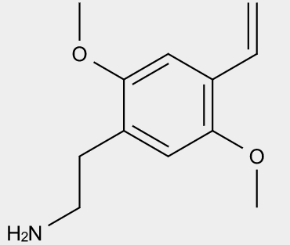 | Estrutura D1  1. Apresenta estrutura 1-feniletan-2-amina;  1.1.1. Substituída em R6 e R7 por dois grupos alquil;  1.2. Adicionalmente substituída no anel benzênico por um grupo alquenil.
Nomes: 2C-YN  4-Ethynyl-2,5-dimethoxyphenylethylamine  IUPAC: 2-(4-ethynyl-2,5-dimethoxyphenyl)ethan-1-amine | 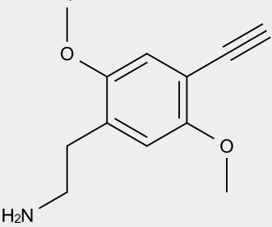 | Estrutura D1  1. Apresenta estrutura 1-feniletan-2-amina;  1.1.1. Substituída em R6 e R7 por dois grupos alquil;  1.2. Adicionalmente substituída no anel benzênico por um grupo alquinil.
Nomes: 2C-TFM  2-(2,5-dimethoxy-4-(trifluoromethyl)phenyl)ethan-1-amine  IUPAC: 2-(2,5-dimethoxy-4-(trifluoromethyl)phenyl)ethan-1-amine | 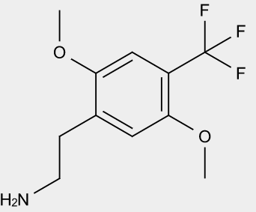 | Estrutura D1  1. Apresenta estrutura 1-feniletan-2-amina;  1.1.1. Substituída em R6 e R7 por dois grupos alquil;  1.2. Adicionalmente substituída no anel benzênico por um grupo haloalquil.
Nomes:  2C-T-8  2,5-Dimethoxy-4-cyclopropylmethylthiophenethylamine  IUPAC: 2-(4-((cyclopropylmethyl)thio)-2,5-dimethoxyphenyl)ethan-1-amine | 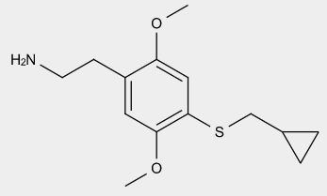 | Estrutura D1  1. Apresenta estrutura 1-feniletan-2-amina;  1.1.1. Substituída em R6 e R7 por dois grupos alquil;  1.2. Adicionalmente substituída no anel benzênico por um grupo tioalquil.
Nomes:  2-Methylthioamphetamine  2-MTA  IUPAC:  1-(2-(methylthio)phenyl)propan-2-amine | 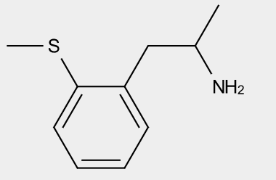 | Estrutura D3  2. Apresenta uma estrutura 1-fenilpropan-2-amina;  2.1. Substituído no anel benzênico por tioaquil.
Nomes:  2-Fluoroamphetamine  1-(2-Fluorophenyl)propan-2-amine  2-FA  IUPAC:  1-(2-fluorophenyl)propan-2-amine | 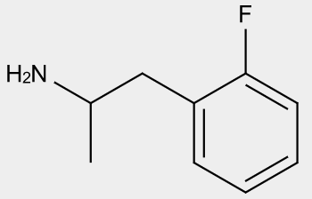 | Estrutura D3  2. Apresenta uma estrutura 1-fenilpropan-2-amina;  2.1. Substituído no anel benzênico por haleto.
Nomes:  2-Methoxyamphetamine  1-(2-methoxyphenyl)propan-2-amine  2-MA  IUPAC:  1-(2-methoxyphenyl)propan-2-amine | 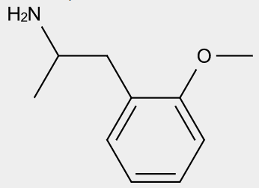 | Estrutura D3  2. Apresenta uma estrutura 1-fenilpropan-2-amina;  2.1. Substituído no anel benzênico por grupo alcóxi.
Nomes:  2-Methoxymethamphetamine  N-Methyl-1-(2-methoxyphenyl) propan-2-amine, Methoxyphenamine  OMMA  IUPAC:  1-(2-methoxyphenyl)-N-methylpropan-2-amine | 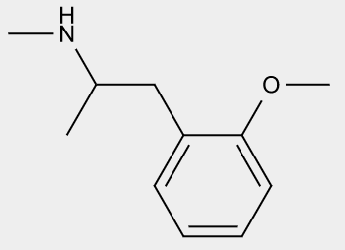 | Estrutura D3  2. Apresenta uma estrutura 1-fenilpropan-2-amina;  2.1. Substituído no anel benzênico por grupo alcóxi;  2.4. Substituída no átomo de nitrogênio por grupo alquil.
Nomes:  3,4-Dimethoxyphenethylamine  2-(3,4-dimethoxyphenyl)ethan-1-amine  DMPEA  IUPAC:  2-(3,4-dimethoxyphenyl)ethan-1-amine | 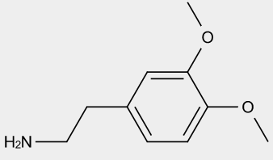 | Estrutura D1  1. Apresenta estrutura 1-feniletan-2-amina;  1.1.1. Substituída em R6 e R7 por dois grupos alquil.
Nomes:  3,4-DMA-NBOMe  N-(ortho-methoxybenzyl)-3,4-dimethoxyamphetamine , 1-(3,4-Dimethoxyphenyl)-N-[(2-methoxyphenyl)methyl]propan-2-amine  3,4-DMA-NBOMe  IUPAC:  1-(3,4-dimethoxyphenyl)-N-(2-methoxybenzyl)propan-2-amine | 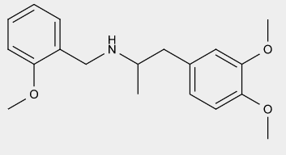 | Estrutura D1  1. Apresenta estrutura 1-feniletan-2-amina;  1.1.1. Substituída em R6 e R7 por dois grupos alquil;  1.4. Substituída na posição 2 (-R3), por grupo alquil;  1.5. Substituída por um grupo (benzil substituído) no átomo de nitrogênio.
Nomes:  3,4-Ethylenedioxy-N-methylamphetamine  1-(2,3-dihydrobenzo[b][1,4]dioxin-6-yl)-N-methylpropan-2-amine  3,4-EDMA  IUPAC:  1-(2,3-dihydrobenzo[b][1,4]dioxin-6-yl)-N-methylpropan-2-amine | 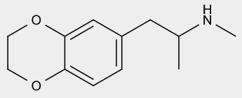 | Estrutura D2  1. Apresenta estrutura 1-feniletan-2-amina;  1.1.3. Carbonos adjacentes do anel benzênico ligados por grupo etilenodioxi;  1.4. Substituída na posição 2 (-R3), por grupo alquil;  1.5. Substituída no átomo de nitrogênio por um grupo alquil.
Nomes:  3,4-Methylenedioxy-N-hydroxyamphetamine  N-Hydroxy-MDA  IUPAC:  N-(1-(benzo[d][1,3]dioxol-5-yl)propan-2-yl)hydroxylamine | 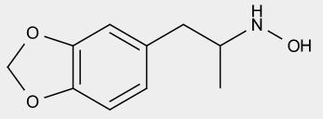 | Estrutura D2  1. Apresenta estrutura 1-feniletan-2-amina;  1.1.3. Carbonos adjacentes do anel benzênico ligados por grupo metilenodioxi;  1.4. Substituída na posição 2 (-R3), por grupo alquil;  1.5. Substituída no átomo de nitrogênio por um grupo hidroxi.
Nomes:  3,4-Methylenedioxy-N-hydroxyethylamphetamine  MDHOET  IUPAC:  2-((1-(benzo[d][1,3]dioxol-5-yl)propan-2-yl)amino)ethan-1-ol | 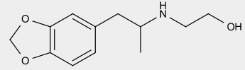 | Estrutura D2  1. Apresenta estrutura 1-feniletan-2-amina;  1.1.3. Carbonos adjacentes do anel benzênico ligados por grupo metilenodioxi;  1.4. Substituída na posição 2 (-R3), por grupo alquil;  1.5. Substituída no átomo de nitrogênio por um grupo hidroxialquil.
Nomes:  3,4-methylenedioxyphentermine  1-(benzo[d][1,3]dioxol-5-yl)-2-methylpropan-2-amine  MDPH  IUPAC:  1-(benzo[d][1,3]dioxol-5-yl)-2-methylpropan-2-amine | 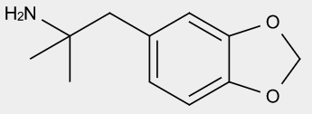 | Estrutura D2  1. Apresenta estrutura 1-feniletan-2-amina;  1.1.3. Carbonos adjacentes do anel benzênico ligados por grupo metilenodioxi;  1.4. Substituída na posição 2 (-R3), por grupo alquil;
Nomes:  3,4-methylenedioxy-ß-methoxyphenethylamine  1-(benzo[1,3]dioxol-5-yl)-1-methoxy-(N-methyl-)propan-2-amine  beta-Meo-MDMA, BOH  IUPAC:  1-(benzo[1,3]dioxol-5-yl)-1-methoxy-(N-methyl-)propan-2-amine | 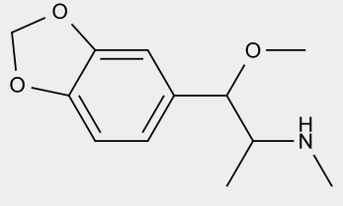 | Estrutura D2  1. Apresenta estrutura 1-feniletan-2-amina;  1.1.3. Carbonos adjacentes do anel benzênico ligados por grupo metilenodioxi;  1.3. Substituída na posição 1 (-R4), por grupo alcóxi.  1.4. Substituída na posição 2 (-R3), por grupo alquil;  1.5. Substituída no átomo de nitrogênio por um grupo alquil.
Nomes:  3C-P  1-(3,5-Dimethoxy-4-propoxyphenyl)propan-2-amine  IUPAC:  1-(3,5-dimethoxy-4-propoxyphenyl)propan-2-amine | 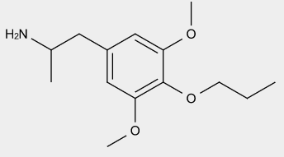 | Estrutura D1  1. Apresenta estrutura 1-feniletan-2-amina;  1.1.1. Substituída em R6 e R7 por dois grupos alquil;  1.2. Adicionalmente substituída no anel benzênico por alcóxi;  1.4. Substituída na posição 2 (-R3), por grupo alquil.
Nomes:  3-fluoroethylamphetamine  3-fluoroethamphetamine, N-ethyl-1-(3-fluorophenyl)propan-2-amine  3-FEA  IUPAC:  N-ethyl-1-(3-fluorophenyl)propan-2-amine | 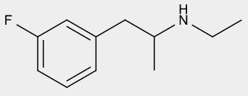 | Estrutura D3  2. Apresenta uma estrutura 1-fenilpropan-2-amina;  2.1. Substituído no anel benzênico por haleto;  2.2. Substituída no átomo de nitrogênio por aquil.
Nomes:  3-Methoxy-4-methylamphetamine  1-(3-methoxy-4-methylphenyl)propan-2-amine  3,4-MMA  IUPAC:  1-(3-methoxy-4-methylphenyl)propan-2-amine | 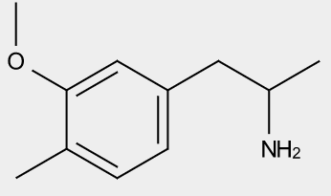 | Estrutura D3  2. Apresenta uma estrutura 1-fenilpropan-2-amina;  2.1. Substituído no anel benzênico por um grupo alquil e um grupo alcóxi.
Nomes:  3-Methylthioamphetamine  3-MTA  IUPAC: 1-(3-(methylthio)phenyl)propan-2-amine | 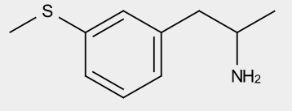 | Estrutura D3  2. Apresenta uma estrutura 1-fenilpropan-2-amina;  2.1. Substituído no anel benzênico por um grupo tioalquil.
Nomes:  4-(2-Aminopropyl)benzofuran  1-Benzofuran-4-yl-propan-2-amine  4-APB  IUPAC:  1-(benzofuran-4-yl)propan-2-amine | 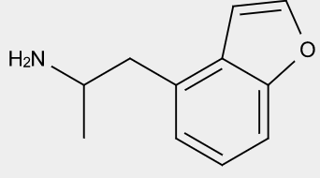 | Estrutura D2  1. Apresenta estrutura 1-feniletan-2-amina;  1.1.3. Carbonos adjacentes do anel benzênico ligados por grupo dihidrofurano;  1.4. Substituída na posição 2 (-R3), por grupo alquil.
Nomes:  4-Bromoamphetamine  1-(4-bromophenyl)propan-2-amine  4-BA  IUPAC:  1-(4-bromophenyl)propan-2-amine | 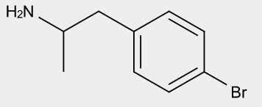 | Estrutura D3  2. Apresenta uma estrutura 1-fenilpropan-2-amina;  2.1. Substituído no anel benzênico por um haleto.
Nomes:  4-EA-NBOMe  N-(ortho-methoxybenzyl)-4-ethylamphetamine, 1-(4-Ethylphenyl)-N-[(2-methoxyphenyl)methyl]propan-2-amine  4-EA-NBOMe  IUPAC:  1-(4-ethylphenyl)-N-(2-methoxybenzyl)propan-2-amine | 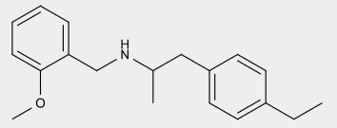 | Estrutura D3  2. Apresenta uma estrutura 1-fenilpropan-2-amina;  2.1. Substituído no anel benzênico por um grupo alquil;  2.4. Substituído no nitrogênio por um benzil substituído.
Nomes:  4-fluoroephedrine  IUPAC:  1-(4-fluorophenyl)-2-(methylamino)propan-1-ol | 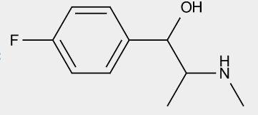 | Estrutura D3  2. Apresenta uma estrutura 1-fenilpropan-2-amina;  2.1. Substituído no anel benzênico por um haleto;  2.2. Substituída na posição 1 (-R4), por grupo hidróxi;  2.4. Substituído no nitrogênio por um alquil.
Nomes:  4-Fluoromethamphetamine  N-Methyl-1-(4-fluorophenyl) propan-2-amine  4-FMA  IUPAC:  1-(4-fluorophenyl)-N-methylpropan-2-amine | 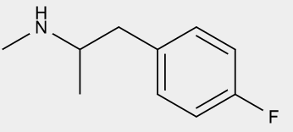 | Estrutura D3  2. Apresenta uma estrutura 1-fenilpropan-2-amina;  2.1. Substituído no anel benzênico por um haleto;  2.4. Substituído no nitrogênio por um alquil.
Nomes:  5-(2-Aminopropyl)-2,3-dihydrobenzofuran  1-(2,3-Dihydro-1-benzofuran-5-yl)propan-2-amine  5-APDB  IUPAC:  1-(2,3-dihydrobenzofuran-5-yl)propan-2-amine | 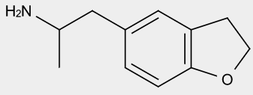 | Estrutura D2  1. Apresenta estrutura 1-feniletan-2-amina;  1.1.3. Carbonos adjacentes do anel benzênico ligados por grupo tetrahidrofurano;  1.4. Substituída na posição 2 (-R3), por grupo alquil.
Nomes:  5-(2-Aminopropyl)indole  1-(1H-Indol-5-yl)propan-2-amine  5-IT, 5-API  IUPAC:  1-(1H-indol-5-yl)propan-2-amine | 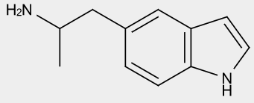 | Estrutura D2  1. Apresenta estrutura 1-feniletan-2-amina;  1.1.3. Carbonos adjacentes do anel benzênico ligados por grupo pirrol;  1.4. Substituída na posição 2 (-R3), por grupo alquil.
Nomes:  5-MAPDI  1-(2,3-dihydro-1H-inden-5-yl)-N-methylpropan-2-amine  IUPAC:  1-(2,3-dihydro-1H-inden-5-yl)-N-methylpropan-2-amine | 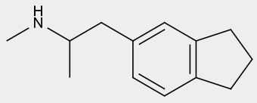 | Estrutura D3  2. Apresenta uma estrutura 1-fenilpropan-2-amina;  2.1. Substituído no anel benzênico por um cicloalquil;  2.4. Substituído no nitrogênio por um alquil.
Nomes:  Allylescaline  4-Allyloxy-3,5-dimethoxyphenethylamine  IUPAC:  2-(4-(allyloxy)-3,5-dimethoxyphenyl)ethan-1-amine | 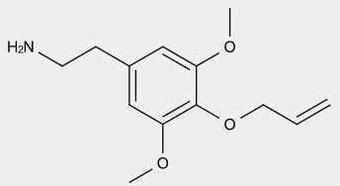 | Estrutura D1  1. Apresenta estrutura 1-feniletan-2-amina;  1.1.1. Substituída em R6 e R7 por dois grupos alquil;  1.2. Adicionalmente substituída no anel benzênico por alcóxi.
Nomes:  Bromodragonfly  1-(8-Bromobenzo[1,2-b;4,5-b]difuran-4-yl)-2-aminopropane  IUPAC:  1-(8-bromobenzo[1,2-b:4,5-b']difuran-4-yl)propan-2-amine | 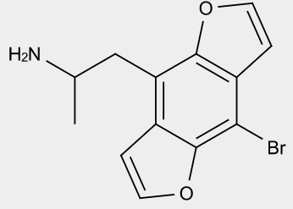 | Estrutura D2  1. Apresenta estrutura 1-feniletan-2-amina;  1.1.3. Carbonos adjacentes do anel benzênico ligados por dois grupos furanos;  1.4. Substituída na posição 2 (-R3), por grupo alquil.
Nomes:  Bromo-STP  2-(3-Bromo-2,5-dimethoxy-4-methylphenyl)ethanamine  IUPAC:  2-(3-bromo-2,5-dimethoxy-4-methylphenyl)ethan-1-amine | 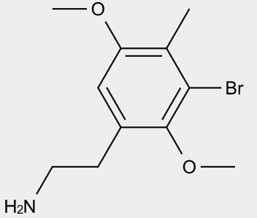 | Estrutura D1  1. Apresenta estrutura 1-feniletan-2-amina;  1.1.1. Substituída em R6 e R7 por dois grupos alquil;  1.2. Adicionalmente substituída no anel benzênico por haleto e um grupo alquil.
Nomes:  C30-NBOMe  2-(4-Chloro-2,5-dimethoxyphenyl)-N-(3,4,5-trimethoxybenzyl)ethanamine  C30-NBOMe  IUPAC:  2-(4-chloro-2,5-dimethoxyphenyl)-N-(3,4,5-trimethoxybenzyl)ethan-1-amine | 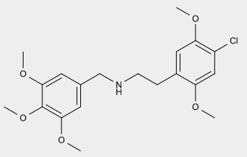 | Estrutura D1  1. Apresenta estrutura 1-feniletan-2-amina;  1.1.1. Substituída em R6 e R7 por dois grupos alquil;  1.2. Adicionalmente substituída no anel benzênico por haleto;  1.5. Substituído no átomo de nitrogênio por benzil substituído em 3 posições.
Nomes:  Escaline  3,5-Dimethoxy-4-ethoxy-phenethylamine, 2-(4-Ethoxy-3,5-dimethoxyphenyl)ethanamine  IUPAC: 2-(4-ethoxy-3,5-dimethoxyphenyl)ethan-1-amine | 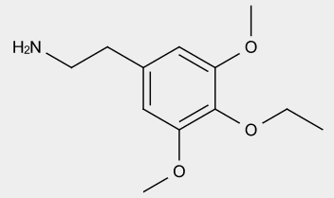 | Estrutura D1  1. Apresenta estrutura 1-feniletan-2-amina;  1.1.1. Substituída em R6 e R7 por dois grupos alquil;  1.2. Adicionalmente substituída no anel benzênico por alcóxi.
Nomes:  Indanylaminopropane  5-(2-Aminopropyl)-2,3-dihydro-1H-indene  5-APDI  IUPAC:  1-(2,3-dihydro-1H-inden-5-yl)propan-2-amine | 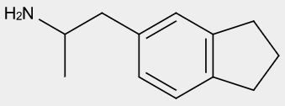 | Estrutura D3  2. Apresenta estrutura 1-fenilpropan-2-amina  2.1. Substituída no anel benzênico, por um cicloalquil.
Nomes:  MBDB  N-Methyl-1-(1,3-Benzodioxol-5-yl)-2-Butanamine  IUPAC name:  1-(benzo[d][1,3]dioxol-5-yl)-N-methylbutan-2-amine | 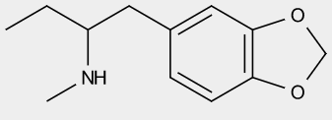 | Estrutura D2  1. Apresenta estrutura 1-feniletan-2-amina;  1.1.3. Carbonos adjacentes do anel benzênico ligados por grupo metilenodioxi;  1.4. Substituída na posição 2 (-R3), por grupo alquil;  1.5. Substituída por um alquil no átomo de nitrogênio.
Nomes:  Methallylescaline  4-Methallyloxy-3,5-dimethoxyphenethylamine  IUPAC: 2-(3,5-dimethoxy-4-((2-methylallyl)oxy)phenyl)ethan-1-amine | 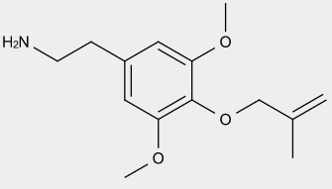 | Estrutura D1  1. Apresenta estrutura 1-feniletan-2-amina;  1.1.1. Substituída em R6 e R7 por dois grupos alquil;  1.2. Adicionalmente substituída no anel benzênico por alcóxi.
Nomes:  N,N-Dimethyl-MDA  1-(1,3-Benzodioxol-5-yl)-N,N-dimethylpropan-2-amin  MDDM, MDDMA  IUPAC:  1-(benzo[d][1,3]dioxol-5-yl)-N,N-dimethylpropan-2-amine | 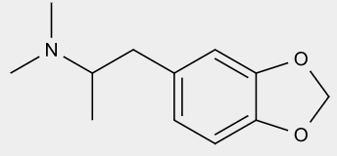 | Estrutura D2  1. Apresenta estrutura 1-feniletan-2-amina;  1.1.3. Carbonos adjacentes do anel benzênico ligados por grupo metilenodioxi;  1.4. Substituída na posição 2 (-R3), por grupo alquil;  1.5. Substituída por dois grupos alquil no átomo de nitrogênio.
Nomes:  N-Acetyl 25I-NBOMe  N-(4-iodo-2,5-dimethoxyphenethyl)-N-(2-methoxybenzyl)acetamide  IUPAC:  N-(4-iodo-2,5-dimethoxyphenethyl)-N-(2-methoxybenzyl)acetamide | 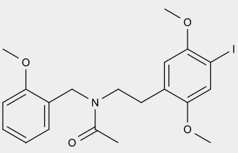 | Estrutura D1  1. Apresenta estrutura 1-feniletan-2-amina;  1.1.1. Substituída em R6 e R7 por dois grupos alquil;  1.2. Adicionalmente substituída no anel benzênico por haleto.  1.5. Substituída no átomo de nitrogênio por um grupo benzil substituído e um grupo acetil.
Nomes:  N-Acetyl-4-bromo-2,5-dimethoxyamphetamine  N-Acetyl-DOB  IUPAC:  N-(1-(4-bromo-2,5-dimethoxyphenyl)propan-2-yl)acetamide | 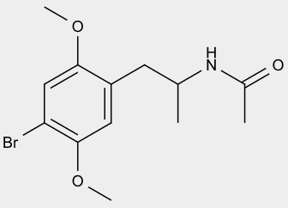 | Estrutura D1  1. Apresenta estrutura 1-feniletan-2-amina;  1.1.1. Substituída em R6 e R7 por dois grupos alquil;  1.2. Adicionalmente substituída no anel benzênico por haleto.  1.4. Substituído na posição 2 (-R3) por grupo alquil;  1.5. Substituída no átomo de nitrogênio por um grupo acetil.
Nomes:  n-butylamphetamine  N-(1-phenylpropan-2-yl)butan-1-amine  IUPAC:  N-(1-phenylpropan-2-yl)butan-1-amine | 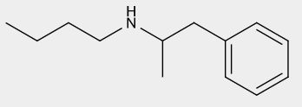 | Estrutura D3  2. Apresenta estrutura 1-fenilpropan-2-amina  2.4. Substituída no átomo de nitrogênio por grupo alquil.
Nomes:  N-Ethyl-1-phenyl-butan-2-amine  2-Ethylamino-1-phenylbutane  IUPAC:  N-ethyl-1-phenylbutan-2-amine | 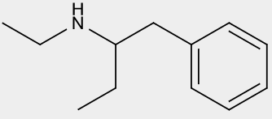 | Estrutura D3  2. Apresenta estrutura 1-fenilpropan-2-amina  2.3. Substituída na posição 3, por grupo alquil (-R3);  2.4. Substituída no átomo de nitrogênio por grupo alquil.
Nomes:  N-Ethyl-2C-B  4-Bromo-N-ethyl-2,5-dimethoxyphenethylamine  IUPAC:  2-(4-bromo-2,5-dimethoxyphenyl)-N-ethylethan-1-amine | 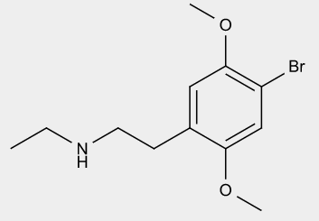 | Estrutura D1  1. Apresenta estrutura 1-feniletan-2-amina;  1.1.1. Substituída em R6 e R7 por dois grupos alquil;  1.2. Adicionalmente substituída no anel benzênico por haleto;  1.5. Substituída no átomo de nitrogênio por um grupo alquil.
Nomes:  N-Methyl-5-APB  N-Methyl-5-(2-aminopropyl)benzofuran  5-MAPB  IUPAC:  1-(benzofuran-5-yl)-N-methylpropan-2-amine | 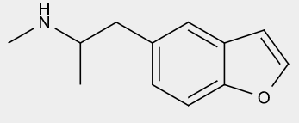 | Estrutura D2  1. Apresenta estrutura 1-feniletan-2-amina;  1.1.3. Inclusão de grupo furano no anel benzênico;  1.4. Substituída na posição 2 (-R3), por grupo alquil;  1.5. Substituída por grupo alquil no átomo de nitrogênio.
Nomes:  N-Propylamphetamine  N-(1-methyl-2-phenylethyl)propan-1-amine  IUPAC:  N-(1-phenylpropan-2-yl)propan-1-amine | 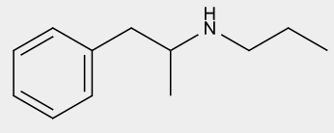 | Estrutura D3  2. Apresenta estrutura 1-fenilpropan-2-amina  2.4. Substituída no átomo de nitrogênio por grupo alquil.
Nomes:  para-Chloromethamphetamine  4-chloromethamphetamine, 1-(4-chlorophenyl)-N-methylpropan-2-amine  4-CMA, p-CMA, PCMA, CMA, Ro 4-6861  IUPAC name:  1-(4-chlorophenyl)-N-methylpropan-2-amine | 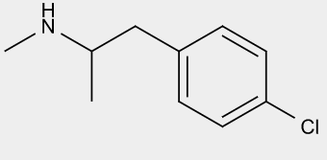 | Estrutura D3  Apresenta estrutura 1-fenilpropan-2-amina;  2.1. Substituída no anel benzênico por haleto;  2.4. Substituída no átomo de nitrogênio por grupo alquil.
Nomes:  para-Methoxyethylamphetamine  N-Ethyl-1-(4-methoxyphenyl)propan-2-amine  PMEA  IUPAC:  N-ethyl-1-(4-methoxyphenyl)propan-2-amine | 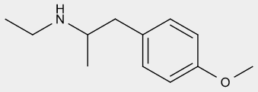 | Estrutura D3  Apresenta estrutura 1-fenilpropan-2-amina;  2.1. Substituída no anel benzênico por grupo alcoxi;  2.4. Substituída no átomo de nitrogênio por grupo alquil.
Nomes:  Phenylpropylaminopentane  1-phenyl-N-propylpentan-2-amine  PPAP  IUPAC:  1-phenyl-N-propylpentan-2-amine | 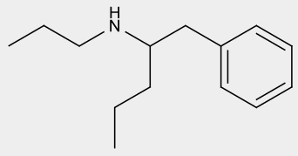 | Estrutura D3  Apresenta estrutura 1-fenilpropan-2-amina;  2.3. Substituída na posição 3, por grupo alquil (-R3);  2.4. Substituída no átomo de nitrogênio por grupo alquil.
Names:  α-methyl-N-propyl-1,3-benzodioxole-5-ethanamine  3,4-methylenedioxyproplyamphetamine  MDPR  IUPAC name:  N-(1-(benzo[d][1,3]dioxol-5-yl)propan-2-yl)propan-1-amine | 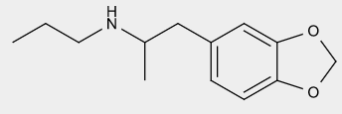 | Estrutura D2  1. Apresenta estrutura 1-feniletan-2-amina;  1.1.3. Inclusão de grupo metilenodioxi no anel benzênico;  1.4. Substituída na posição 2 (-R3), por grupo alquil;  1.5. Substituída por grupo alquil no átomo de nitrogênio.

Anexo III - Exemplos de substâncias que não se enquadram na classificação genérica das FENILETILAMINAS
Este Anexo apresenta exemplos de substâncias que não se enquadram na classe estrutural descrita no item “d” da Lista F2 do Anexo I da Portaria SVS/MS n° 344/1998 e, portanto, não estão sujeitas aos controles da Lista F2 item “d”. Cabe ressaltar que o rol aqui apresentado é meramente exemplificativo. Quaisquer outras substâncias que não se enquadrem na estrutura proposta não estarão sujeitas aos controles da Lista F2 item “d”.
Os exemplos de moléculas citadas neste Anexo se baseam nas substâncias cujo aparecimento foi notificado ao UNODC, por meio do Sistema de Alerta Prévio (Early Warning Advisory on New Psychoactive Substances EWA/NPS).⁷

Nome | Fórmula estrutural | Observação
2-Phenylpropanamine  2-Phenylpropan-1-amine, β-methylphenethylamine  β-Me-PEA  IUPAC:  2-phenylpropan-1-amine | 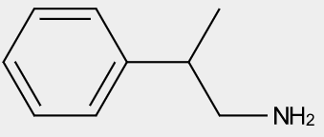 | Não apresenta estrutura 1-fenilpropan-2-amina.
2-Thiophen-2-yl-ethylamine  2-(thiophen-2-yl)ethan-2-amine  IUPAC:  1-(thiophen-2-yl)ethan-1-amine | 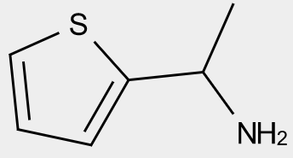 | Não apresenta estrutura 1-fenilpropan-2-amina.
3,4-Dimethoxyamphetamine  2-(3,4-Dimethoxyphenyl)propan-2-amine  3,4-DMA  IUPAC:  2-(3,4-dimethoxyphenyl)propan-2-amine | 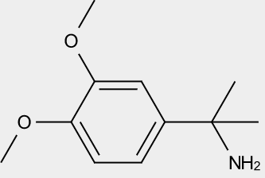 | Não apresenta estrutura 1-fenilpropan-2-amina.
3,4-Dimethoxymethamphetamine  2-(3,4-Dimethoxyphenyl)-N-methylpropan-2-amine  DMMA  IUPAC:  2-(3,4-dimethoxyphenyl)-N-methylpropan-2-amine | 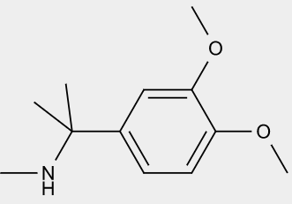 | Não apresenta estrutura 1-fenilpropan-2-amina.
4-amino-3-phenyl-butyric acid  Phenibut  IUPAC:  4-amino-3-phenylbutanoic acid | 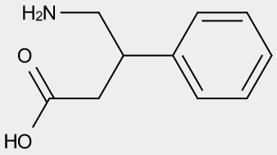 | Não apresenta estrutura 1-fenilpropan-2-amina.
6-MeO-bk-MDMA  6-methoxy methylone, 1-(6-methoxybenzo[d][1,3]dioxol-5-yl)-2-(methylamino)propan-1-one  N-methyl-bk-MMDA-2  IUPAC:1-(6-methoxybenzo[d][1,3]dioxol-5-yl)-2-(methylamino)propan-1-one | 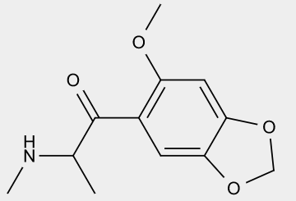 | Estrutura D2  1. Apresenta estrutura 1-feniletan-2-amina;  1.1.3. Carbonos adjacentes do anel benzênico ligados por grupo metilenodioxi;  1.2 Adicionalmente, substituída no anel benzênico (-R5) por um grupo alcóxi;  1.4. Substituída na posição 2 (-R3), por grupo alquil;  1.5. Substituída no átomo de nitrogênio por um grupo alquil;  Não há previsão de substituição na posição 1 (-R4) por grupo ceto.
Camfetamine  N-Methyl-2-phenylbicyclo[2.2.1]heptan-3-amine  IUPAC:  N-methyl-3-phenylbicyclo[2.2.1]heptan-2-amine | 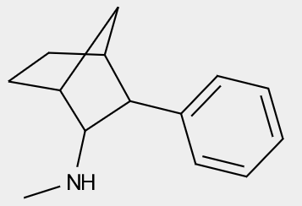 | Estrutura D3  Não há previsão de duas substituições no carbono 3.
Heliomethylamine  3-(1,3-Benzenodioxol-5-yl)-N,2-dimethylpropan-1-amine  IUPAC:  3-(benzo[d][1,3]dioxol-5-yl)-N,2-dimethylpropan-1-amine | 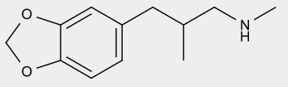 | Não apresenta estrutura 1-feniletan-2-amina
M-alpha  1-methylamino-1-(3,4-methylenedioxyphenyl)propane  IUPAC name:  1-(benzo[d][1,3]dioxol-5-yl)-N-methylpropan-1-amine | 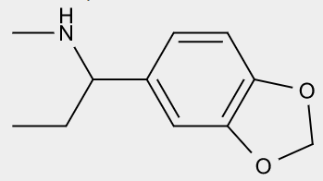 | Não apresenta estrutura 1-feniletan-2-amina
N-(1,2-Diphenylethyl)propan-2-amine  N-iso-propyl-1,2-diphenylethylamine  NPDPA  IUPAC:  N-(1,2-diphenylethyl)propan-2-amine | 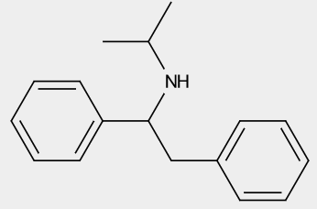 | Não apresenta estrutura 1-fenilpropan-2-amina
N-Benzyl-1-phenylethylamine  IUPAC name:  N-benzyl-1-phenylethan-1-amine | 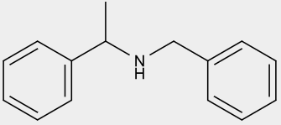 | Não apresenta estrutura 1-fenilpropan-2-amina
N-Methyl-1-phenyl-propylamine  1-methylamino-1-phenylpropane  IUPAC:  N-methyl-1-phenylpropan-1-amine | 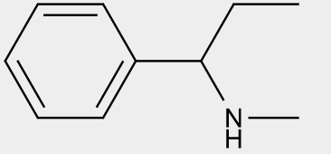 | Não apresenta estrutura 1-fenilpropan-2-amina
N-Methylphenethylamine  NMPEA  IUPAC name:  N-methyl-2-phenylethan-1-amine | 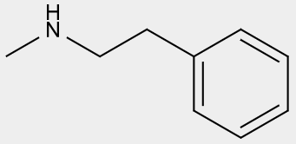 | Não apresenta estrutura 1-fenilpropan-2-amina
Phenpromethamine  N-Methyl-2-phenylpropan-1-amine, 1-Methylamino-2-phenylpropane  IUPAC:  N-methyl-2-phenylpropan-1-amine | 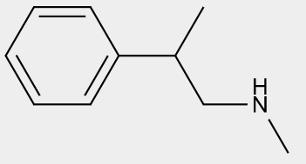 | Não apresenta estrutura 1-fenilpropan-2-amina

Referências BIBLIOGRÁFICAS
- Encyclopedia of Life (EOL). Disponível em: http://www.eol.org/pages/405237/names.
- United Nations Office on Drugs and Crime (UNODC). Terminology and Information on Drugs. Disponível em: <https://www.unodc.org/documents/scientific/Terminology_and_Information_on_Drugs-3rd_edition.pdf>. Acesso em: 22 setembro 2022.

- United Nations Office on Drugs and Crime (UNODC). Synthetic cathinones. Disponível em: <https://www.unodc.org/LSS/SubstanceGroup/Details/67b1ba69-1253-4ae9-bd93-fed1ae8e6802>. Acesso em: 22 setembro 2022.
- United Nations Office on Drugs and Crime (UNODC). Recommended Methods for the Identification and Analysis of Synthetic Cathinones in Seized Materials, 2015.
- United Nations Office on Drugs and Crime (UNODC). Relatório Mundial sobre Drogas (World Drug Report 2017). Disponível em: <http://www.unodc.org/wdr2017>. Acesso em: 22 setembro 2022.
- United Nations Office on Drugs and Crime (UNODC). What are NPS? Disponível em: <https://www.unodc.org/LSS/Page/NPS> Acesso em: 22 setembro 2022.
- United Nations Office on Drugs and Crime (UNODC). Early Warning Advisory on New Psychoactive Substances, Synthetic cathinones, Substance List. ? Disponível em: <https://www.unodc.org/LSS/SubstanceGroup/Details/67b1ba69-1253-4ae9-bd93-fed1ae8e6802>. Acesso em: 22 setembro 2022.
- J CLAYDEN, N GREEVES, S WARREN, P WOTHERS. Organic Chemistry.Oxford University Press, 2001, pg. 45.

Documento elaborado por:
Gabriella Hamú Giudice
Luciana dos Santos Lopes
Moema Luisa Silva Macêdo
(GPCON/GGMON/DIRE5/ANVISA)

Revisado por:

